Пособие для самоподготовки
ко Всероссийской Олимпиаде школьников
по Технологии в номинации
«Техника и Техническое Творчество»

«Теория Технологии»
Часть I
под редакцией Латкова В.В.
Авторский коллектив:
Алексашин М.В.
Глозман Е.С.
Колесников А.В.
Латков В.В.
Мочалов Г.А.
Полумиенко В.В.
Прокопец А.Ю.

Москва 2019 год
Авторский коллектив:

Алексашин Михаил Вячеславович учитель технологии и информатики, ГБОУ города Москвы «Школа №1411»

Глозман Евгений Самуилович к.п.н. учитель технологии, ГБОУ «Школа №293 имени А.Т. Твардовского»

Колесников Алексей Владимирович учитель технологии, ГБОУ города Москвы «Школа №1554»

Латков Владимир Вячеславович учитель технологии, ГБОУ «Школа №293 имени А.Т. Твардовского»; методист, ГАОУ ДПО Центр Педагогического Мастерства
Мочалов Глеб Александрович учитель технологии и информатики, ГБОУ «Школа №293 имени А.Т. Твардовского»; доцент кафедры технологии и профессионального обучения института физики, технологии и информационных систем МПГУ, к.п.н.

Полумиенко Виталий Валерьевич педагог дополнительного образования, ГБОУДО ДТДиМ имени А.П. Гайдара, к.п.н.

Прокопец Алексей Юрьевич учитель технологии, ГБОУ «Школа №293 имени А.Т. Твардовского», к.п.н.

Содержание
Введение 5
I. Структура предмета «Технология» 6
II. История Науки и Техники 8
Определения терминов, связанных с техникой 8
Определение терминов, связанных с технологией 11
Контрольные вопросы 13
Развитие техники и технологий 14
Техника периода палеолита. 14
Первая хозяйственная революция – освоение огня. 15
Поздний, или верхний палеолит (40-13 тыс. лет до н.э.). 16
Техника периода мезолита (13-6 тыс. лет до н.э.). 17
Орудия труда медно-каменного, бронзового и железного веков 20
Контрольные вопросы 22
Распространение сложных орудий труда в условиях рабовладельческого способа производства (от 4-3 тысячелетий до н.э. до IV-V вв. н.э.) 23
Орудия для подъема тяжестей, применяемые в рабовладельческом обществе 23
Развитие токарного станка в рабовладельческом обществе 25
Машины, созданные александрийскими механиками Героном и Ктесибием 25
Вклад Архимеда в развитие техники 27
Средние века 28
Вклад Леонардо да Винчи в развитие техники 29
Развитие металлорежущих станков 31
Создание гальванического элемента и аккумулятора 32
III. Технология обработки материалов 34
Материаловедение 34
Классификация материалов 35
Свойства материалов 37
Свойства, характеризующие особенности физического состояния материалов 40
Металлы 44
Классификация и обозначение сталей 44
Алюминий и его сплавы 48
Медь 50
Источники информации 51
IV. Черчение 53
Введение 53
Примерный план подготовки по черчению 54
Примерное содержание подготовки 54
Дидактические материалы к темам курса 55
Материалы к Теме 1 «Задания Олимпиады по технологии из области черчения». 55
Материалы к Теме 2 «Основы черчения. ГОСТ ЕСКД. Правила выполнения и оформления чертежей». 59
Материалы к Теме 3 «Шрифты чертёжные. Обозначения на чертежах». 62
Материалы к Теме 4 «Комплексные чертежи. Сечения и разрезы». 63
Материалы к Теме 5 «Аксонометрия. Техническое рисование». 67
Материалы к Теме 6 «Соединения деталей. Изображение резьбы». 68
Материалы к Теме 7 «Коррекция типичных ошибок и неточностей, допускаемых участниками технологической олимпиады». 69
Источники информации 71
V. Электротехника 72
Основные понятия 72
Электрическая мощность и работа 80
Последовательное и параллельное соединение источников питания 81
Диод 81
Светодиод 83
Варианты конструктивного исполнения полупроводниковых выпрямителей 86

Введение
Данное пособие разработано в качестве справочного издания для подготовки старшеклассников к Олимпиадам по Технологии. Оно содержит несколько глав, в которых собраны основные необходимые данные по теории технологии, а также рекомендации по выполнению олимпиадных заданий на всех этапах Всероссийской Олимпиады школьников. Это пособие – первая из двух частей брошюры «Теория Технологии». В его содержание входят следующие разделы: Структура предмета «Технология», История Науки и Техники, Технология обработки материалов, Черчение, Электротехника. Информация о других разделах содержится во второй части данного пособия.
В серии методических пособий для самоподготовки ко Всероссийской Олимпиаде школьников по Технологии в номинации «Техника и Техническое Творчество», будет выпущено три работы:
- «Теория Технологии» в двух частях;
- «Проекты. Алгоритм работы»;
- «Практические работы. Рекомендации по выполнению»
Основной целью составления данного пособия является систематизация информации, необходимой для освоения теоретической части предметной области Технология в кратчайшие сроки.
Предметная область Технология развивается стремительными темпами. Общее количество информации увеличивается год от года. Теоретические задания технологических Олимпиад становятся сложнее и сложнее. Появляется всё больше разделов и направлений, в практические туры Олимпиад вводятся новые виды практик.
Олимпиадные задания имеют повышенный уровень сложности, поэтому знаний, полученных при изучении стандартной программы по Технологии, не достаточно. Для успешного выполнения теоретических заданий участнику Олимпиады требуется не только знание о традиционных технологиях, но и представление о современных, а также новейших, передовых технологиях.
Для продуктивного усвоения большого объёма информации необходимо её проанализировать, систематизировать и структурировать, а также запомнить. Главной Целью человека, желающего изучить Технологию, становится постепенное формирование в своём Сознании информационной базы данных по основным разделам предмета. Это пособие делает возможным достижение поставленной цели.

I. Структура предмета «Технология»
Изучение любого предмета начинается с осознания его названия. Слово «Технология» происходит от двух древнегреческих слов…
В учебниках по Технологии мы находим следующее определение: …
Интернет-ресурс «Википедия» даёт ещё один вариант определения этого термина…
По сути своей Технология даёт ответ на вопрос «КАК, КАКИМ ОБРАЗОМ» следует действовать, чтобы достичь желаемого результата. Она описывает способы действия, необходимые для достижения поставленной Цели. Таким образом, определение Технологии будет выглядеть следующим образом:
Технология – это наука об искусстве достижения Целей.
Для большей ясности следует ввести понятие «Цель»:
Цель – это программируемый (ожидаемый) результат деятельности.
Основным видом деятельности в процессе решения поставленных задач и достижения намеченных целей, является Обработка.
Обработка – это процесс результативного воздействия на объект, с целью изменения его характеристик.
Объектом деятельности или воздействия могут являться не только материалы. В качестве объекта может выступать и энергия, и информация, и другие субстанции. Поэтому, определение Объекта будет выглядеть следующим образом:
Объект – это субстанция, на которую оказывается воздействие.
От степени визуализации цели в сознании, напрямую зависит результат! Высокая степень осознанности действий – залог успеха в любых сферах деятельности. Без осознания деятельности у человека происходит естественное снижение уровня мотивации, то есть интереса, а ведь именно Интерес является основной наиболее мощной движущей силой в любой сфере деятельности!

В любой сфере деятельности, человек вынужден ответить на несколько основных вопросов:
Вопросы | Категории | Качества, параметры | Разделы
Для чего? | Цель, задачи | Целеполагание | Логическое мышление
Кто? | Исполнитель | Квалификация | Профориентация
Что? | Идея | Новизна, … | Творческое мышление, История Науки и Техники
Как? | Технология преобразования | Целесообразность | Технология обработки материалов, Энергетика, Черчение
Из чего? | Объект преобразования | Оптимальность | Материаловедение, информатика
Чем? | Инструмент | Функциональность | Все разделы
С помощью чего? | Приспособление | Эргономичность | Все разделы
Где? | Место | Пространство | Предпринимательство
Когда? | Время | Сроки | Нормирование
За счёт чего? | Материальные ресурсы, Инвестиции, Энергоносители | Экономическая эффективность, источники энергии | Основы экономики, предпринимательство, Энергетика
По какому праву? | Право, законы | Легальность | Право, предпринимательство
Наносит ли вред? | Воздействие на экосистему, социум | Природосообразность, этика | Экология

Таким образом, основными разделами предметной области «Технология» должны быть следующие разделы:
- История Науки и Техники
- Технология обработки материалов
- Энергетика
- Информатика
- Логическое мышление
- Творческое мышление
- Профориентация и самоопределение
- Черчение
- Предпринимательство
- Основы экономики
- Экология
- Проектная деятельность

Основная часть этого списка находит своё отражение в официальных программах по Технологии, но есть разделы, которые приходится осваивать самостоятельно. Например, информатика подразумевает изучение различных способов обработки информации с помощью ЭВМ.

Каждый из разделов содержит основную необходимую информацию по теории, структурные логические схемы, термины и их определения, а также методические рекомендации по применению раздела при участии во ВсОШ по Технологии. В приложениях к разделам дан подробный разбор некоторых олимпиадных заданий прошлых лет.

II. История Науки и Техники
С момента своего появления в первобытном обществе до настоящих дней человек стремился улучшить качество своей жизни путем применения различных орудий, механизмов, машин и приборов, применяя более эффективные технологии их изготовления. Человек создавал машины необходимого качества, способного удовлетворять его потребностям.
Изучение опыта предшествующих поколений людей необходимо для создания современных высококачественных машин, используя прогрессивные технологии.
Уровни технологий: История развития Цивилизации
- Вещество
- Сырьё
- Материал
- Полуфабрикат
- Заготовка
- Деталь
- Механизм
- Агрегат
- Машина
- Робот
- Робот, синтезирующий новые вещества…

Определения терминов, связанных с техникой
Техника – слово греческого происхождения. «Технэ» или «техна» означало:
- Искусство, ремесло, профессию;
- Способ, средство, прием;
- Произведение, изделие.
Но вместе с тем это слово употреблялось в значении «хитрость, уловка, коварство», что было связано с древнейшими поверьями о связи мастерства с колдовством.
Все многообразие определений термина «Техника» можно свести к следующим группам:
- Комплекс материальных вещей средств и орудий труда;
- Совокупность орудий труда и технологий;
- Совокупность орудий труда и навыков;
- Совокупность навыков и искусства производить, строить;
- Совокупность всего, что ставит человек между собой и природой;
- Производительные силы;
- Реализацию человеческого духа, разума.
Можно остановиться на толковании термина «техника», изложенном в энциклопедическом словаре [].
Техника – совокупность средств человеческой деятельности, созданных для осуществления процессов производства и обслуживания производственных потребностей общества. Термин “техника” часто употребляется также для совокупной характеристики навыков и приемов, используемых в какой-либо сфере деятельности человека. В технике материализованы знания и опыт, накопленный в процессе развития общества.
Основное назначение техники – облегчение и повышение эффективности труда человека, расширение его возможностей, освобождение (частично или полностью) человека от работы в условиях, опасных для здоровья. Средства техники применяются при создании материальных и культурных ценностей, исследовании природы и общества, для получения передачи и преобразования энергии, сбора, хранения, обработки и передачи информации, управления производственными процессами создания материалов с заранее заданными свойствами, создание средств передвижения и связи, бытового и культурного обслуживания, обеспечение обороноспособности. Современная техника характеризуется высокими темпами ее модернизации и автоматизации, унификацией, стандартизацией, интенсивным развитием энергетики, радиоэлектроники, химической технологии, широким использованием автоматики, ЭВМ и др. достижений современной техники, базирующейся на фундаментальных научных исследованиях и открытиях.
Первоначально первобытный человек в своей деятельности по добыванию пищи, изготовлению одежды, строительству жилья и т.д. использовал или создавал различные инструменты.
Инструмент (от латинского instrument – орудие) – орудие человеческого труда или исполнительный механизм машин. Различают инструменты: ручной, станочный, механизированный (ручные машины). Инструментами называют также приборы, устройства, приспособления, применяемые для измерений и других операций, в медицине и ветеринарии для хирургических операций, а также музыкальные инструменты.
Затем для подъема тяжестей, преобразования энергии сил природы, ведения боевых действий человек изобрел различные механизмы.
Механизм – система тел, предназначенных для преобразования движения энергии одного или нескольких тел. Если в преобразовании движения участвуют жидкие или газообразные тела, то механизм называется гидравлическим или пневматическим. Обычно в механизме имеется одно входное звено, получающее движение от двигателя и одно выходное звено, соединенное с рабочим органом машины или указателем прибора. Различают механизмы плоские, у которых точки звеньев описывают траектории, лежащих в параллельных плоскостях и пространственные.
Позднее человек создал более совершенные технические средства – машины.
Машина – (франц. machine) – устройство, выполняющее механическое движение с целью преобразования энергии, материалов или информации. Различают машины: энергетические, преобразующие любой вид энергии в механическую и наоборот; рабочие, в т.ч. технологические, преобразующие форму, свойства, положение материала (обрабатываемого предмета) и транспортные, преобразующие положения (перемещаемого предмета); информационные (шифровальные машины в арифмометры, механические интеграторы и др.). ЭВМ, в которых механические движения служат лишь для выполнения вспомогательных операций. ЭВМ, строго говоря, не являются машинами, название сохранилось за ними лишь в порядке преемственности от простых счетных машин.
Для разработки и использования машин были созданы специальные технические науки: механика, теория машин и механизмов, машиноведение.
Механика (от греч. mecanice techne – искусство построения машин) – наука о движении и равновесии тел, рассматривающая математические методы описания механических движений. Под механическим движением понимают изменение положения тел относительно друг друга. Механика разделяется на теоретическую и прикладную. Теоретическая механика изучает общие законы движения материальных тел, устанавливая те математические соотношения, которые из этих законов вытекают. Механика прикладная изучает на основе теоретической механики работу реальных машин и механизмов и их частей и практические способы их расчета.
Кинематика рассматривает движение независимо от сил, вызывающих это движение. Кинематика охватывает методы описания механических движений с учетом причин, которые вызывают эти движения или же влияют на них. Кинематика состоит из 2-х частей: статики, изучающей условия равновесия тел, и динамики, изучающей законы движения тел под действием сил.
Законы механики используются для расчета машин, строительных сооружений, транспортных средств, космических летательных аппаратов и т.д. Основоположниками механики являются: Г. Галилей, И. Ньютон и др. ученые.
Теория машин и механизмов – наука об общих методах исследования свойств механизмов и машин и проектировании их схем. Основные направления – динамика машин и механизмов, кинематика, кинетостатика и синтез механизмов, проектирование систем управления машин-автоматов, исследование и проектирование манипуляторов и промышленных роботов.
Машиноведение – наука о машинах, включающая теорию машин и механизмов, конструирование и расчет на прочность деталей машин, изучение трения и износ в машинах.
Замена ручного труда и труда с использованием мускульной силы животных на машинный привела к машинному производству.
Машинное производство – важнейшая стадия становления материальной основы индустриального производства, на которой произошла замена мануфактуры фабрикой. Характерно применение систем машин. Возникло в результате промышленной революции во 2-ой половине XVIII века. Новая ступень развития машин связана с научно-технической революцией.
После изобретения машины дальнейшее улучшение качества жизни людей, удовлетворение их все возрастающих потребностей может быть обеспечено только путем улучшения качества машин и другой технической продукции.
Качество технической продукции оценивается показателями ее технического уровня (уровня качества, уровня технического совершенства) на всех этапах жизненного цикла изделия: при проектировании и конструировании, при изготовлении и в процессе эксплуатации.
Технический уровень продукции – относительная характеристика ее качества, основанная на сопоставлении значений показателей технического совершенства оцениваемой продукции и ее современных конкурентоспособных аналогов.

Определение терминов, связанных с технологией
Технология – совокупность методов обработки и изготовления, изменения состояния, свойств, формы сырья, материала или полуфабриката, осуществляемых в процессе производства продукции; научная дисциплина, изучающая физические, химические и др. закономерности, действующие в технологических процессах. Технологией называются также сами операции добычи, обработки, транспортирования, хранения, контроля, являющихся частью общего производственного процесса.
Машиностроение – комплекс отраслей обрабатывающей промышленности, который включает: общее машиностроение, транспортное машиностроение, радиоэлектронную, электротехническую, приборостроительную промышленность, сельскохозяйственное машиностроение, станкостроение, энергетическое машиностроение и др. таким образом машиностроение поставляет машины и механизмы всем другим отраслям, определяющим технический прогресс страны.
Технология машиностроения – это наука об изготовлении машин требуемого качества в установленном производственной программой количестве и в заданные сроки при наименьшей себестоимости.
Производственный процесс – есть совокупность всех действий людей и орудий труда, необходимых на данном предприятии для изготовления и ремонта продукции.
В производственный процесс входят основные процессы, связанные с изготовлением заготовок деталей машин (литьем, ковкой, сваркой и другими методами), их обработкой (резанием, термической, электрофизической и электрохимической и др.) и сборкой из деталей сборочных единиц и машин в целом, а также вспомогательные процессы, обеспечивающие возможность изготовления продукции (контроль ее качества, транспортирование материалов, заготовок, деталей и оснастки, изготовление приспособлений и инструментов, энергообеспечение и др.). Кроме того, производственный процесс включает в себя все действия по организации снабжения и обслуживания цехов, участков и отдельных рабочих мест, управления всеми подразделениями производства и организации технической подготовки производства.
Технологический процесс представляет собой часть производственного процесса, содержащую целенаправленные действия по изменению и (или) определению состояния предмета труда (заготовок или изделий).
Заготовка представляет собой предмет труда, из которого изменением формы, размера, свойств поверхности и (или) материала изготавливают деталь или неразъемную сборную единицу.
Деталь – это изделие, изготовленное из однородного по наименованию и марке материала без применения сборных операций, например винт.
Сборочная единица (узел) – изделие, составные части которого подлежат соединению на предприятии – изготовление сборочными операциями.
В составе производственного процесса технологические процессы располагаются в следующей последовательности:
- Технологические процессы заготовительного производства – литье, обработки заготовок давлением, порошковой металлургии, первичной обработки проката разных профилей и другие. Основная задача – максимальное приближение формы заготовки к форме детали.
- Технологические процессы обработки заготовок: резанием, поверхностным деформированием, электрофизические и электрохимические, термические и химико-термические нанесения покрытий и другие. Основная задача – коррекция формы, обеспечение точности и качества деталей.
- Технологические процессы сборки: пригонки соединений (сварки, пайки, клейки и др.), регулировки и контроль. Основные задачи – сборки машин и обеспечение их качества.

Обработка – действие, направленное на изменение свойств предмета труда или выполнение технологического процесса.
Формообразование– изготовление заготовки или изделия из жидких, порошковых и волокнистых материалов.
Технологические процессы можно классифицировать по отдельным технологическим методам выполнения: литье, обработки давлением, резания, поверхностного пластического деформирования, термообработки, электрофизической и электрохимической обработки, нанесение покрытий, пригонки и образования соединений при сборке и другие.
Литье – формообразование заготовки или изделия из жидкого материала, заполнением им полости заданной формы и размера.
Ковка – обработка материалов давлением местным приложением деформирующих нагрузок с помощью универсального подкладного инструмента или бойков.
Штамповка – обработка металла давлением с помощью штампа (закрепленного в рабочем органе кузнечно-штамповочной машины или не закрепленного). С помощью листовой штамповки изготавливают плоские и объемные тонкостенные изделия из листов, лент, полос. При объемной штамповке металл заполняет полость штампа, приобретая ее форму и размеры.
Термическая обработка – обработка, заключающаяся в изменении структуры и свойств материала заготовки вследствие тепловых воздействий.
Химико-термическая обработка – это процесс диффузионного насыщения поверхностных слоев заготовки различными элементами для придания ей необходимых свойств.
Сварка – это процесс получения …. соединений посредством установления межатомных связей, между частями при их нагревании и (или) пластической деформации.
Пайка – образование соединений с межатомными связями путем нагрева соединяемых металлов (ниже температуры их плавления, их …. припоем, затекания припоя в зазор и последующей его кристаллизации).
Клейка – образование неразъемного соединения при помощи заклепок.
Обработка резанием – это обработка, заключающаяся в образовании новых поверхностей, отделение поверхностных слоев материала с образованием стружки, сопровождаемая деформированием и разрушением поверхностных слоев материала.
Технологическая операция – эта законченная часть технологического процесса, выполняемая на одном рабочем месте.
Рабочее место – элементарная структурная единица предприятия, где размещены исполнители работы, обслуживаемое ими технологическое оборудование, часть конвейера на ограниченное время, оснастка и предметы труда.
Средства технологического оснащения – это совокупность орудий производства, необходимых для осуществления технологического процесса.
Технологическое оборудование – это средства технологического оснащения, в которых для выполнения определенной части технологического процесса размещаются материалы и их заготовки, средства воздействия на них, а также технологическая оснастка. Примеры технологического оборудования: литейные и сварочные машины, прессы, станки, печи и т.д.
Технологическая оснастка – это средства технологического оснащения, дополняющие технологическое оборудование для выполнения определенной части технологического процесса.
Приспособления – это технологическая оснастка предназначенная для установки или направления предмета труда или инструмента при выполнения технологической операции. Примеры приспособлений для установки заготовок на станок: трехкулачковый самоцентрирующий патрон для токарного станка, машинные тиски для фрезерного станка и др. примеры приспособлений для установки режущего инструмента или вспомогательных инструментов: резцедержатели и резцедержавки на токарных станках, патроны или переходные втулки для установки сверла на сверлильных станках и др.
Инструмент – это технологическая оснастка, предназначенная для воздействия на предмет труда с целью изменения его состояния. Примеры инструментов, применяемых для формообразования и обработки: резцы, фрезы, сверла, шлифовальные руги для обработки резанием; бойки и подкладные штампы для ковки; штампы для объемной и листовой штамповки; электроды для электродуговой сварки; формы для литья и др. Примеры инструментов для контроля качества обработки и измерения – измерительных инструментов: штангенциркуль, микрометр, рычажная скоба, индикаторный нутромер и др.

Контрольные вопросы
- Что такое техника?
- Что понимается под терминами инструмент, механизм, машина?
- В чем сущность механики?
- Что такое теория машин и механизмов и машиноведение?
- Что такое машинное производство?
- Что такое качество технической продукции?
- Что такое технология?
- Что такое машиностроение и технология машиностроения?
- В чем сущность производственного процесса?
- Что такое технологическая подготовка производства и технологический прогресс?
- Что такое заготовка, деталь, сборочная единица?
- Раскройте последовательность технологических процессов в составе производственного процесса машиностроения.
- Что такое технологический метод, обработка, формообразование?
- Дайте определения формообразования и обработки металлов: литья, ковки, штамповки, обработки резанием, термической и химикотермической.
- Дайте определение процессов образования неразъемных соединений: сварки, пайки, клепки.
- Что такое технологическая операция и рабочее место?
- Дайте определение средств технологического оснащения: оборудования, технологической оснастки, приспособлений, инструмента.
- Как оценивается качество средств технологического оснащения и технологических процессов?

Развитие техники и технологий
Решающим этапом в развитии трудовой деятельности наших предков, а следовательно и в процессе становления человека (антропогенез) явился переход к изготовлению орудий труда и средств труда. Употребление и создание средств труда составляет специфически характерную черту человеческого процесса труда и потому Франклин определяет человека как “toolmaking animal”, как животное, делающее орудия.
Таким периодом выделения человека из животного мира был период существования Homo habilis – человека умелого, появившегося 2-2,5 млн. лет назад. Хабилисы изготовляли орудия труда при помощи других орудий, т.е. производили. Производственная деятельность хабилистов не направлялась еще сознанием, а была животной по своему механизму. Например, в качестве орудия они использовали палку – прообраз рычага, которая удлиняла руку и слегка заостренная с одного конца, облегчала, процесс выкапывания корней.
Наряду с деревянными и костяными орудиями хабилисты использовали камни. Оперирую ими систематически они неизбежно должны были сталкиваться со случаями, когда одни камни ударялись друг о друга, разбивались, изменялись.
В результате появились такие осколки, которые были более пригодны для применения в качестве орудия, чем исходный объект. Если первоначально это происходило случайно, то позднее, по мере накопления опыта, хабилисты намеренно начинали разбивать одни камни с помощью других, а затем выбирать более подходящие осколки для дальнейшего использования. Так постепенно произошел переход к изготовлению орудий труда.
Древнейшими целесообразно оформленными каменными орудиями были гальки, оббитые несколькими грубыми сколами на одном конце, и отщепы, отколотые от таких галек. В этот период при обработке камня не было еще выработано никакой системы скалывания. Удары наносились беспорядочно. При получении отщепов не ставились задачи экономии материала и достижения определенного размера заготовки.

Техника периода палеолита.
Ранний, или нижний, палеолит (около 800-600 тыс. лет – около 100 тыс. лет до н.э.)
Палеолит (греч. palaios – древний + греч. lithos – камень) – древний период каменного века
Главный вид орудий в этот период – каменные ручные рубила, резцы скребки (рис. 1. а), или ударники, и более мелкие орудия, изготовленные из осколков камня. Рубила и остроконечники имели универсальное назначение, являясь как орудием труда, так и оружием. Для их изготовления применялся кремень, а где его не было – кварцит, окаменелое дерево, кремнистый туф, порфир базальт, обсидиан и другие породы. Орудия изготовлялись оббивной техникой. Естественному куску камня придавалась нужная форма путем нанесения последовательных ударов другим камнем – отбойником (рис. 1. б). Оббивка ручного рубила была своего рода творческим актом. Каждый удар требовал тщательного выбора точки удара. Результат первого удара мог подкрепить или изменить намеченный план действий. Каждый последующий удар зависел от предыдущего. Необходим был не только оптимальный удар из множества возможных, но и подбор отбойника по общей форме, по весу, форме рабочей части. Важно было положение камня во время обработки. Одним из требований был точный расчет силы удара по камню, от которого зависела не только величина, толщина его сечения, но и успех всей работы. В процессе скалывания камень, по которому наносился удар, первобытный человек держал не горизонтально, а наклонно, под углом 30-40^{о}. Такое положение позволяло наносить удары наиболее сильные и результативные.

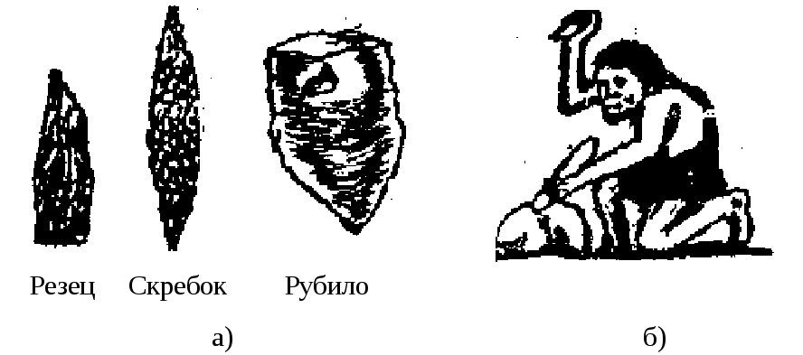
- Инструменты Каменного века

Первая хозяйственная революция – освоение огня.
Во время раннего палеолита произошло освоение огня – вначале путем использования и поддержания естественно возникшего огня во время лесных пожаров или извержений вулканов.
Средний палеолит (около 100 тыс. лет – около 40 тыс. лет до н.э.). Среднепалеотические орудия изготовлялись преимущественно из пластин и отщепенов, сколотых от ядрища. Техника обработки камня совершенствовалась. Наряду с ударной ретушью была изобретена контрударная ретушь. Новый способ состоял в том, что выделываемое орудие опиралось на каменную или костяную основу (наковальню), а по нему наносился удар деревянной колотушкой. Смысл такой обработки состоял в том, что удар, переданный через орудие наковальне, возвращался орудию, и с его обрабатываемой части, обращенной к наковальне, отлетали чешуйки камня. В результате на лезвиях орудий появлялась тонкая и тщательная ретушь. Орудия становились все более дифференцированными. Скребло, обрабатывавшееся лишь по одному краю, предназначалось для разделки туши животного и выскабливания шкур. Остроконечники, которые использовались как наконечники для копий и дротиков, обрабатывались с 2-х сторон. Именно в этот период стали появляться составные орудия. Некоторые орудия специально служили для выделки других орудий – каменных, деревянных, костяных, роговых. Именно кость и рог использовал первобытный человек для производственных целей (ретушеры, острия, наковаленки), для изготовления мелких заостренных орудий.
В этот период было освоено искусственное добывание огня – что явилось грандиозным достижением человечества. Только научившись добывать огонь с помощью трения (рис. 2. а), люди впервые заставили служить себе неограниченную силу природы. Помимо трения дерево о дерево, другим способом получения огня было высекание искры при ударах камня о камень, а в более поздние периоды – на стадии развитого палеолита (греч. neos – новый + греч. lithos – камень – последняя эпоха каменного века) – лучковый способ получения огня (рис. 2. б), когда сверление дерева становится хозяйственной необходимостью.
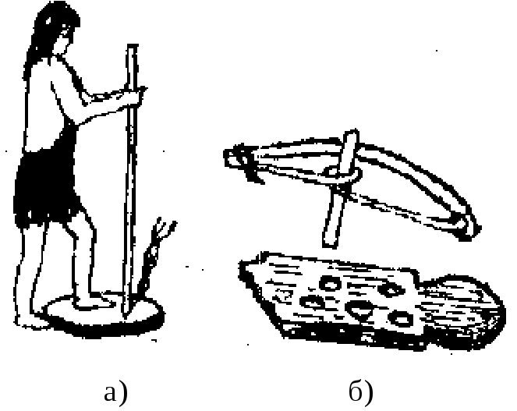
- Добывание огня

Поздний, или верхний палеолит (40-13 тыс. лет до н.э.).
В это время сформировался современный физический тип человека, получивший название “человек разумный” (Homo sapiens). В верхнем палеолите орудия остаются в основном каменными. Наряду с такими породами, как кремень, кварц и др. человек стал использовать гранит, сланцы, железняк и другие породы. Они служили ему отбойниками, плитами и пестами для растирания зерен и красок, ретушерами, камнями для очагов, выкладки полов и оснований стен, материалом для украшений и др.
Наряду с такими породами, как кремень, кварц и др. человек стал использовать гранит, сланцы, железняк и другие породы. Они служили ему отбойниками, плитами и пестами для растирания зерен и красок, ретушерами, камнями для очагов, выкладки полов и оснований стен, материалом для украшений и др.
Техника обработки камня изменилась значительно. Теперь “мастер” вначале изготовлял правильный граненый, призматический нуклеус. Затем от него откалывались необходимые пластинки, подвергающиеся последующей обработке сколом и тонкой (обжимной) ретушью с помощью постоянного отжимника. Такая техника позволяла получать длинные массивные сколы, похожие на ножи с острием с одной стороны, изготовлять короткие скребки, скобели с округлым выпуклым или вогнутым рабочим краем, резцы.
Затем появляются специализированные орудия: острия с притупленным краем, ножи, резцы, острые и легкие лавролистные наконечники дротиков, обработанные с большим искусством с 2-х сторон отжимной ретушью.
Многие орудия стали употребляться с деревянными и костяными рукоятками и в оправах, например, каменные молот (рис. 3. а) и мотыга (рис. 3. б). Составные каменные орудия стали более разнообразными, что явилось важным этапом в развитии первобытного производства.
Затем распространение получают лишь мелкие резцы, проколки, скребки, пластины с притупленным краем, вкладыши, лезвия – необходимый инструмент для обработки кости и дерева. Именно эту эпоху иногда называют веком кости. Наступает расцвет костяной индустрии. Из кости и рога изготавливаются гарпуны, проколки, иглы с ушком, наконечники мотыг и копий, лощила, кирки и т.д. Получило развитие производство деревянной утвари и посуды.
Появление составных орудий произвело целую революцию в технике каменного века.
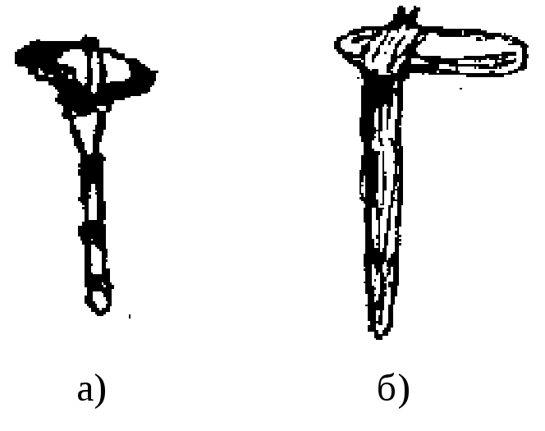
- Орудия, полученные сколом

Техника периода мезолита (13-6 тыс. лет до н.э.).
Для мезолитической (mesos – греч. – средний, промежуточный, lithos – греч. – камень; мезолит – переходный период от древнего к новому каменному веку) техники характерно дальнейшее развитие, быстрое и широкое распространение составных каменных орудий. Режущей частью этих орудий становятся ножевидные пластины, которые вытесняют остальные изделия из камня. Эти пластины представляют собой изделия правильной формы шириной от 2-3 мм до 1,5 см с очень ровными и острыми гранями. Такие грани получались в результате скалывания пластин с карандашевидных нуклеусов. Полученные таким образом ножевидные пластины вставлялись в костяную или деревянную оправу, приклеивались асфальтом из естественных месторождений и использовались в качестве ножей и резцов. Помимо ножевидных пластин в продольные прорези оправ из кости и дерева человек начал вставлять и более мелкие (1-2 см длиной) кремневые треугольники, ромбы, трапеции, сегменты-микролиты. Так изготовлялись копья, стрелы, дротики и другое оружие.
Однако, высшим техническим достижением мезолитической эпохи были лук и стрелы. Теперь это дальнобойное оружие распространяется повсеместно и дает толчок новому развитию охоты. Изготовлялся лук чаще всего из вяза. Стрелы достигали в длину 1 м. Дальность боя из лука составляла от 80 до 450 м, а скорострельность у хорошего охотника достигала 20 выстрелов в минуту.
Вторая хозяйственная революция – производство продуктов питания – выращивание злаков, одомашнивание животных. Одним из основных способов существования людей этого периода оставалось собирательство. Вместе с тем к концу мезолита (9-7 тыс. лет до н.э.) население начало переходить к земледелию.
Неолит (6-4 тыс. лет до н.э.) – (греч. neos – новый + греч. lithos – камень) – последняя эпоха каменного века, новый каменный век.
В эпоху неолита техника обработки камня достигает наивысшего расцвета. Для окончательной обработки каменных изделий человек стал широко использовать шлифовку. В начале существовало сухое шлифование о скалы или небольшие бруски камня (абразивы). Позднее появилась мокрая шлифовка, которая была эффективнее сухой в 2-3 раза, но требовала обильного и непрерывного полива водой. Мокрая шлифовка обеспечивала самозатачивание абразива, возобновление его рабочих свойств, когда обработанные зерна камня и порошок абразива смывались водой. Эта технология обработки камня стала возможна лишь в результате перехода человека к оседлому образу жизни.
Для придания изделию из камня блеска и высокой чистоты поверхности использовалось полирование.
В неолитическую эпоху произошли крупнейшие сдвиги в технологии получения отверстий притиркой – «сверления» камня, когда появился лучковый способ, заменивший одноручный или двуручный способ «сверления» позднего палеолита. Мокрым речным песком и различными деревяшками терли камень, пока не появлялись бороздки, они углублялись и превращались в отверстия. Для получения отверстий стали применять приспособления подобные станку с ручным лучковым приводом (рис.2.4а). Этот способ обеспечил относительно высокую скорость движения сверла, значительное давление на предмет и отсюда – эффективность операции.
Лучковый способ сверления давал возможность получать цилиндрические отверстия в изделиях. Это в свою очередь позволило значительно повысить прочность насадки ударных орудий на деревянные рукоятки, что сыграло особенно важную роль в совершенствовании кайл, молотов, топоров (рис. 2.4. в), булав. Для изготовления канавок поступательно перемещали инструмент (рис.2.4б).
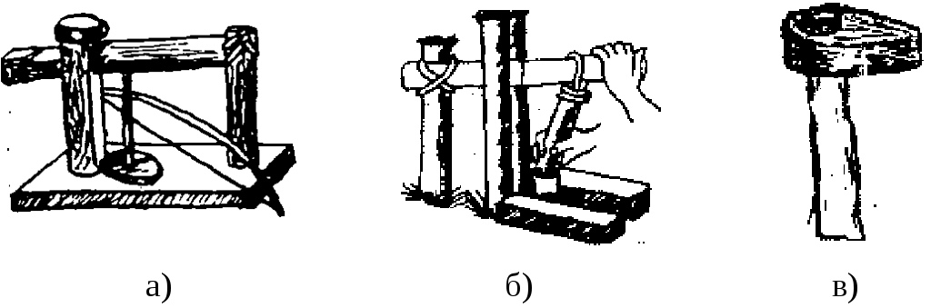
- Первые станки для изготовления отверстий (а),
канавок (б); топор (в)
В период неолита пиление продолжает применяться главным образом в ювелирном деле. Однако с началом обработки таких твердых пород камня как нефрит, жадеит, этот экономичный с точки зрения расходования ценных материалов способ стал использоваться и для изготовления рабочих инструментов и орудий.
Для повышения эффективности пиления стали использоваться абразивные материалы. По этой технологии измельченный порошок, наждак (слоистый песчаник, кварцевый песок) подсыпался в образовавшийся с помощью кремневых опилок прожил. В пилении использовалась вода, смывавшая каменный порошок отработанного наждака и части обрабатываемого изделия.
Широкое применение эффективных способов и приемов обработки камня позволило создать новые орудия и инструменты. Шлифованный топор облегчал валку деревьев, особенно при развитии подсечного земледелия – для вырубки целых лесных участков. Топоры и тесла использовались для выдалбливания лодок-однодревок. При их изготовлении стали применять и строгание. Строгание осуществлялось двуручным стругом, представлявшим собой заостренную длинную пластину кремнистого сланца, отшлифованную с 2-х сторон. В этот период с помощью топора и тесла на рукоятках человек научился отщеплять от древесного ствола доски. После раскола бревен доски отесывались топорами и теслами и затем использовались при изготовлении дощатых судов для речного и морского плавания. Путем отесывания получали и брусья, которые широко применялись в строительстве крупных домов и укрепленных поселений. При обработке дерева использовалось пиление и сверление.
Стали применяться каменные утяжелители к палкам-землекопалкам в форме массивных дисков или колец диаметром 6-15 см и отверстием 20-30 мм для рукоятки. Новые инструменты и способы обработки камня использовались для изготовления пестов, ступок, зернотерок, мотыг и серпов. Зернотерка (рис.5в) мельница, позволяющая за счет вращающегося жернова по поверхности камня с углублениями размалывать зерна.
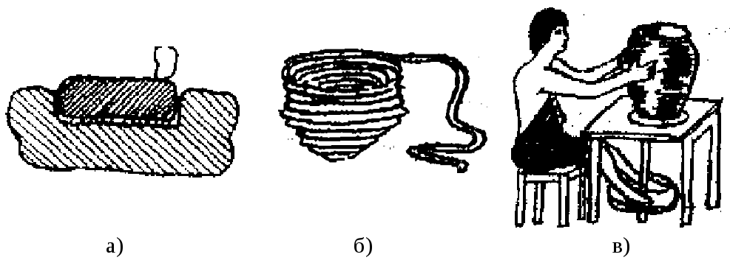
- Лепка сосудов из глиняных валиков (а),
гончарный круг (б) и ручная зернотерка (в)
Помимо камня для земледельческих орудий применялись кость и рог. Инструменты из этих материалов делались как целиковые, так и с вкладышами из кремневых пластин. Кость и рог использовались также и для изготовления пластин-обкладок к усиленным лукам. Это усовершенствование значительно повышало упругость лука, увеличивало дальность полета стрелы и точность выстрела. Широкое распространение получили новые кремневые наконечники для стрел - листовидные, а позднее треугольной формы, тщательно обработанные отжимной ретушью с обеих сторон.
В эпоху неолита произошло событие, имевшее огромное значение в развитии культуры – изобретение керамики. Оно было настолько значительным, что некоторые ученые называют неолит керамическим веком.
Первые гончары изготовляли примитивную глиняную посуду способом налепа или спирально-жгутовым.
Для удобства работы под заготовку стали подкладывать деревянный диск, который вращался вместе с заготовкой – так был изобретен простейший ручной гончарный круг.

Орудия труда медно-каменного,
бронзового и железного веков
Во время энеолита человек познакомился с первым металлом в виде самородков, которые считали камнями, это были самородки золота, самородная медь (красный камень), метеоритное железо.
Первые свидетельства об использовании металла, в основном в виде украшений из золота, меди, серебра, свинца и олова относятся к VII-VI тыс. лет до н.э. В IV тыс. лет до н.э. металл начал использоваться для изготовления орудий труда. Первым металлом для их изготовления была медь. Однако из-за редкости месторождений самого металла, высокой его стоимости, а также незнания упрочняющего действия ковки меди изделия из нее не могли вытеснить каменные орудия труда. На протяжении долгого времени медные орудия труда применялись наряду с каменными.
В начале развития металлургии использовали самородную медь и обрабатывали известными приемами обработки камня – оббивкой. В результате люди научились холодной ковке, когда медь обрабатывалась в холодном состоянии ударом с помощью каменных молотов.
Затем было сделано другое важное открытие – кусок самородной меди, попадая в огонь костра, расплавлялся, а при остывании приобретал новую форму. Человек научился не только плавить медь, но и отливать в открытых формах изделия из нее. К этому времени относится открытие преимуществ ковки горячего металла.
Однако подлинное начало металлургии относится к изобретению выплавки меди из руды. Это произошло в V тыс. лет до н.э.
Во время бронзового века (2 тыс. – 1 тыс. до н.э.) человек освоил выплавку руды, например, в сыродувных рудоплавильных печах (рис.2.8).
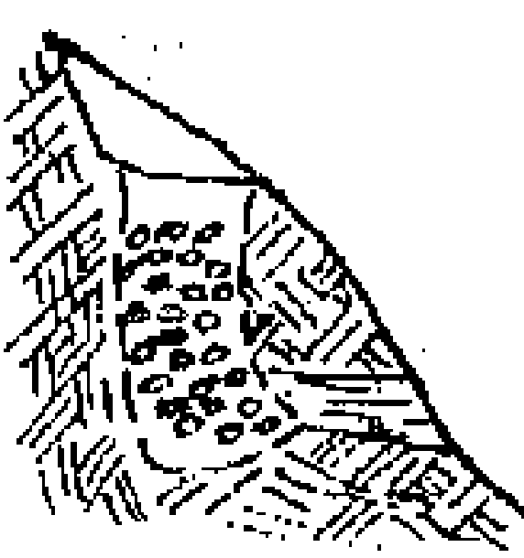
- Сыродувная рудоплавильная печь на склоне холма
Было замечено, что примесь олова делает Cu более твердым, легкоплавким и красивым металлом. Так была найдена бронза – сплав меди с оловом и сурьмой. В III тыс. лет до н.э. были разработаны способы получения первых сплавов бронзы. Обладая более низкой температурой плавления (800-1000^{о}С вместо 1083^{о}С у чистой Cu), бронза менее подвергалась окислению, превосходно отливалась, ковалась и точилась. Благодаря этим качествам сплав получил широкое распространение.
С III-II тыс. лет до н.э. бронза стала основным материалом для изготовления оружия, орудий посуды и украшений, хотя наряду с ними еще долго использовали медные и каменные орудия. Около 2200 г. до н.э. в Египте использовался классический сплав бронзы – 90% Cu и 10% Sn, что свидетельствует о развитом плавильном деле и умении контролировать процесс плавки.
Крупные предметы были полыми, мелкие – из сплошного металла. Обычным способом литья в тот период было литье по восковой модели. По этой технологии из воска изготовлялась модель изделия. Модель обмазывали глиной и высушивали. Форму нагревали, воск вытекал через отверстия. Через них же заливали расплавленный металл.
В бассейне Верхней Волги во II тыс. до н.э. существовала развитая медно-бронзовая культура. Находки на территории Абхазии свидетельствуют, что III тыс. лет назад были изготовлены изделия из сплава Cu, Sn, Sb и Pb. Изготовленный из бронзы с примесью Sb и Fe наконечник дротика по твердости не уступал лучшей стали.
У скифских племен (праславян называли скифами) были найдены “кубанские” шлемы не менее 2,5 тыс. летней давности в причерноморских степях и в Саратовской области. Несмотря на тяжеловесность, шлемы производят впечатление большого изящества и строгости. Они изготовлены бронзовым литьем и ковкой.
Во время железного века (1 тыс. лет н.э. – 1 век н.э.) человек освоил выплавку рудного железа, его ковку и литье. Прямое получение железа из руды произвело настоящий переворот в развитии производительных сил и всей материальной культуры.
Железо плавится при 1539^{о}С. Такая температура была недоступна древним мастерам. Поэтому железо вошло в обиход человека позже Cu. Его широкое применение в качестве материала для изготовления оружия и инструментов началось только в I тыс. до н.э., когда стал известен сыродутный способ восстановления Fe.
Наиболее распространенные железные руды – магнитный железняк, красный железняк и бурый железняк - представляют собой соединения Fe с O₂ или гидрат окиси Fe. Красные или шпатовые известняки, которые встречаются на болотах, лугах и озерах.
Для того, чтобы выделить металлическое Fe из этих соединений, необходимо восстановить его – т.е. отнять у него О₂. Древние мастера не имели понятия о сложных химических процессах, а производили опытным путем. Загружали в печь (глинобитную или простейшую в ямы) или в небольшие сыродутные горны часть руды и 4 части угля. Древесный уголь получали при неполном сгорании дров. Для этого на земле складывали дрова, наверх посыпали землю и обкладывали дерном. Дрова поджигали, и для выхода дыма и газа оставляли несколько отверстий. В результате получали пористый, дающий довольно высокую температуру уголь. Уголь загружали в яму вместе с рудой, и затем поджигали нижний слой угля, при горении угля образовывалась окись углерода и углекислый газ. Поднимаясь вверх и проходя через слой руды, газы вступали во взаимодействие с окислами железа и восстанавливали окись железа до металла. В сыродутных горнах дутье осуществлялось кожаными мехами, приводимыми в движение вручную или ногами. В таких горнах Fe восстанавливалось из руды (процесс восстановления требует температуру 900^{о}С) и превращено в мягкую тестообразную массу. В сыродутных горнах древности температура доходила до 1100-1350^{о}С. Полученная в сыродутных печах или горнах железная крица – это пористый ком Fe, загрязненный шлаками. Дальнейшая обработка происходила в кузнице, где крицу разогревали в горне и обрабатывали ударами молота, чтобы удалить шлак. В металлургии Fe ковка на многие века сделалась основным видом обработки металла, а кузнечное дело стало важнейшей отраслью производства. Только после ковки Fe приобретало удовлетворительные свойства.
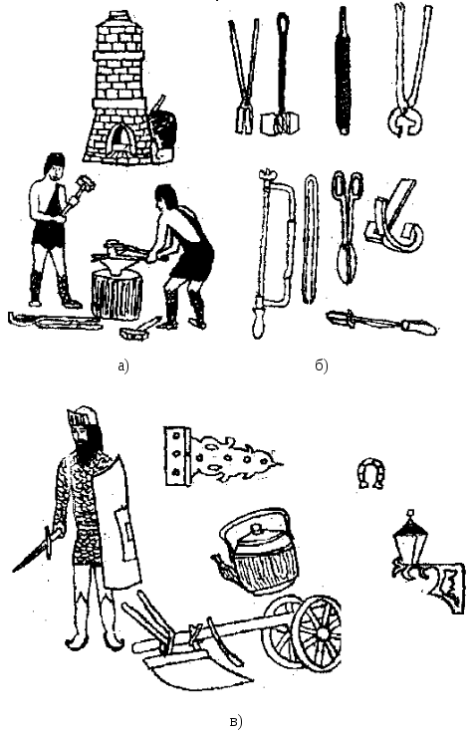

Контрольные вопросы
- Какие орудия труда применял первобытный человек во время древнего каменного века – палеолита?
- Как совершенствовалась технология изготовления каменных орудий первобытным человеком?
- В чем заключалась первая хозяйственная революция?
- Как первобытный человек изготавливал лук и стрелы?
- В чем заключалась вторая хозяйственная революция?
- Как первобытный человек добывал огонь?
- Как совершенствовались технологии изготовления глиняных сосудов первобытным человеком?
- В какой последовательности первобытный человек одомашнивал животных?
- Каковы были технологии получения меди и изготовления из нее различных изделий первобытным человеком?
- Как получали бронзу первобытные люди и что из нее изготавливали?
- какова была технология добычи и получения красного железа?
- Что и как изготавливали в древней кузнице?

Распространение сложных орудий труда в условиях рабовладельческого способа производства
(от 4-3 тысячелетий до н.э. до IV-V вв. н.э.)
Техника и научные знания на самой ранней, восходящей стадии рабовладельческой формации сохраняли еще много пережитков доклассового общества.
В период рабовладельческого способа производства происходит окончательный переход от каменных орудий к металлическим и в соответствии с этим переход к возделыванию растений и пашенному земледелию как отраслей производства.
Крупнейшим достижением является освоение сыродутного способа выплавки Fe. Наряду с ранее известными методами обработки металлов используются литье, паяние, волочение и частично сварка.
Распределение железной металлургии и железных орудий привело большую часть человечества к последнему периоду первобытной истории, который Ф. Энгельс назвал эпохой “железного меча, а вместе с тем железного плуга и топора”.

Орудия для подъема тяжестей,
применяемые в рабовладельческом обществе
Строительство крупных сооружений, например, гигантских пирамид древних египтян, потребовало решить задачу подъема тяжестей на значительную высоту и их транспортировку. Прежде всего, использовали рычаг, который был известен еще в первобытном обществе для подъема и перемещение тяжестей (рис.3.1а). В Древнем Египте принцип рычага использовали при создании колодезного журавля шадуфа (рис.3.1б).
Затем был изобретен блок в форме колеса с желобом (ручьем) по окружности, через который перекидывали канат или другую гибкую тягу. Применение блока позволило изменить направление тяги и получать быстрый выигрыш в силе и скорости. Изобретение блока (рис.3.1в) привело к созданию первых подъемных механизмов (рис.3.1г). Транспортирование тяжестей в рабовладельческом обществе осуществлялось силой рабов и животных. Потребность в строительных материалах увеличило добычу руд, способствовали развитию горного дела и созданию новых методов разработки полезных ископаемых (огневой метод).
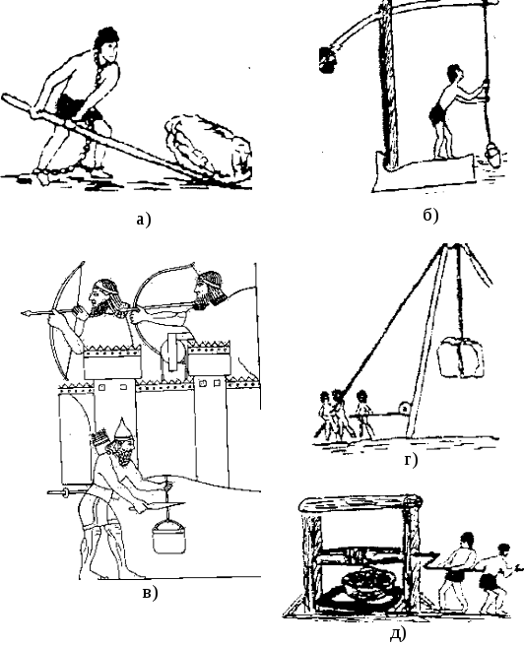
- Орудия для подъема тяжестей
Для подъема руды использовали ворот в подъемных механизмах (рис. 3.1. д).
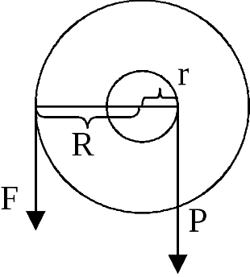
- Схема ворота
К равновесию ворота применяется условие равенства моментов сил FR = Pr как и для рычага (рис. 3.2.).

Развитие токарного станка в рабовладельческом обществе
Изготовление орудий труда вручную было трудоемким процессом. Поэтому наряду с развитием ручных операций шла механическая обработка с помощью станка, который позволял снимать с тел вращения стружку при точении. Древнеегипетский станок лучкового типа был похож на токарный станок по дереву (рис.3.4 а). Заготовка закреплялась между держателями, которые укрепляли на верхней доске, уложенной на нескольких плоских опорах −основаниях. Тетиву лука обвивали вокруг заготовки, при движении лука, заготовка вращалась. С помощью резца снималась стружка, придавая нужную форму изделию.
В дальнейшем, более 2500 лет назад в Древней Греции был изобретен станок с ножным приводом (рис.3.4 б), который подобен переносному станочку для заточки ножей и ножниц.
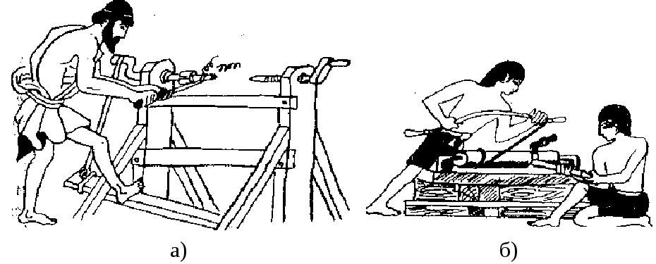

Машины, созданные александрийскими механиками
Героном и Ктесибием
В Эллинский период строительное искусство стало дополняться математическими расчетами и геодезическими приборами. Не позже VI в. до н.э. стали применяться методы расчета пропорций статуй и храмов. В VII-VII век до н.э. наибольший прогресс наблюдался в металлургии, ткачестве, гончарном производстве.
Простейшие механические приспособления можно было бы назвать динамическими, т.к. они создавались для экономии человеческой силы. Но почти одновременно появляются приспособления, которые можно назвать кинематическими, потому что они служат для преобразования движения. Их можно назвать автоматами.
Сочинение об автоматах написал ученый эпохи позднего эллинизма Герон Александрийский, живший в I в. н.э. Движение фигур и их элементов в театре автоматов – марионеток осуществлялось по прямой, по кругу и по производной кривой. Каждое движение производилось при помощи нитей, навернутых на барабаны или блоки различного диаметра и натягиваемых грузиками. В некоторых местах нити имели ненатянутые участки (петли), для того, чтобы одно движение запаздывало относительно другого.
Герон изобрел прибор, названный им годометром (греч. hodos – путь, греч. metreo – измеряю) – измерителем пути. В настоящее время такие приборы называются в зависимости от назначения спидометрами или таксометрами. Годометр Герона (рис. 3.6. б) состоял из системы зубчатых колес, приводившихся в движение при езде повозки. Пройденный путь фиксировался стрелками на циферблате с делениями.
Еще больший интерес представлял эолипил Герона (рис. 6.) (греч. aiolos – эол – повелитель ветров, греч. pilos – мяч), действовавший по реактивному принципу. Пар поступал в шар из котла по 2-м полым осям и заставлял шар вращаться в вертикальной плоскости. Т.о., Герон впервые использовал принцип, который лег в основу устройства паровой турбины почти 2 тыс. лет спустя.

Примечания к рисунку 6 (см.ниже)

1 – цилиндр; 2 – поршень; 3 – всасывающие клапаны; 4 – нагнетательные клапаны; 5 – колпак; 6 – насадка
Рис. 6. Машины, созданные Героном: а – гидравлическая; б – счетчик оборотов; и Ксесибеем – в – водяной насос.
Героном были изобретены счетчик оборотов (рис.6а) и гидравлические машины (рис.6б).

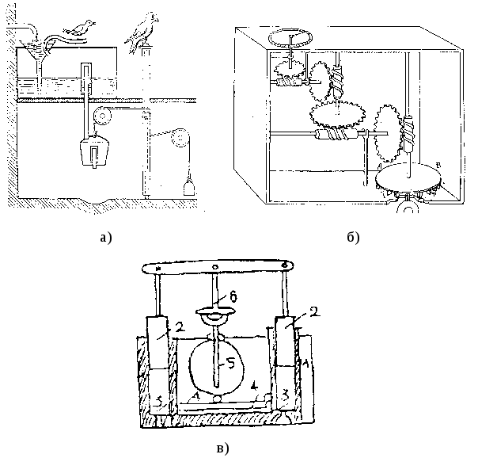

Вклад Архимеда в развитие техники
Древнегреческий ученый, математик и механик Архимед (около 287-212 гг. до н.э.) родился в Сиракузах на острове Сицилия, но учиться поехал в ту же Александрию. Он добился очень многого. В математике он дошел до изобретения интегрального исчисления, намного опередив свое время. Архимедом разработана первая в истории система научно-технических знаний на основе абстрагирования и решения задач механики. Им разработана теория равновесия рычага под действием сил тяжести и общее условие равновесия рычага.
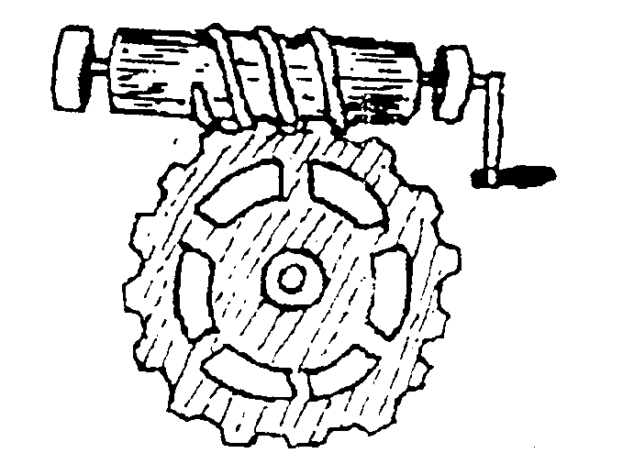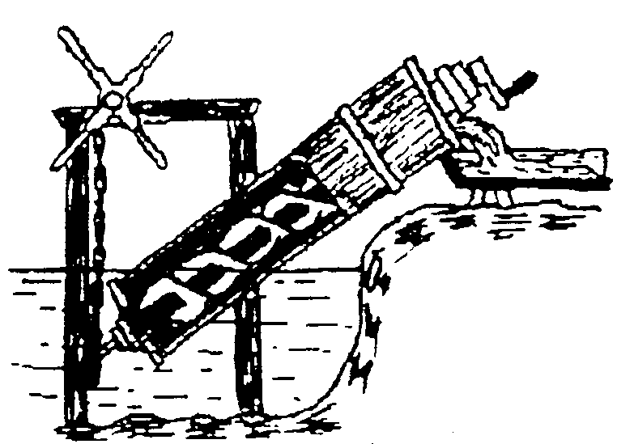

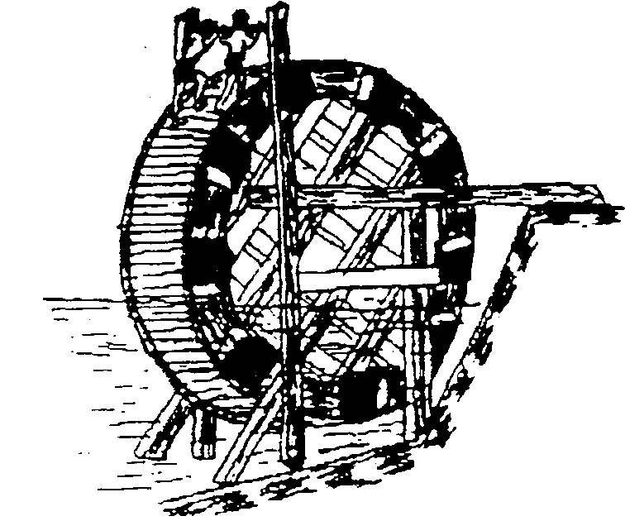
- Механизмы, изобретенные Архимедом: а – архимедов винт;
б – бесконечный винт; в – водочерпальное колесо

Будучи увлеченный рычагами Архимед, в порыве восторга произнес знаменитое изречение: ”Дайте мне точку опоры, и я подниму землю”.

Средние века
Большое достижение в хлебопашестве – замена деревянных частей плуга и бороны – железными. Это привело к росту производительности сельскохозяйственных работ. Кроме того, нужны были другие металлы (медь, золото, серебро) для церковной утвари, украшений и других изделий.
В связи с этим быстро развивалось горное дело. Древний способ получения железа (точнее железа с содержанием углерода не более 0,01-0,04%) с помощью сыродувного процесса был мало производителен. Для устранения этого недостатка увеличили высоту печи и усилили поток воздуха с помощью мехов. Первоначально меха сшивали из шкур животных, которые представляли простой кожаный мешок, производимый в действие руками или ножным способом. В дальнейшем стали применять более мощные меха, приводимые в действие водяными колесами. Для этого колесо через цевочную передачу вращало кулачковый вал, от которого в свою очередь в действие приводились меха. Для каждой плавильной печи имелось два меха, работающих попеременно. Воздух в печь подавался через сопло, проходившее в отверстие, сделанное в задней стенке печи на высоте полуметра от пола.
В таких печах стали получать чугун (сплав железа с углеродом от 1,7 до 4-5%), который не плавился, не сваривался, но обладал хорошими литейными свойствами; из него стали отливать ядра и пушки.
Таким образом, совершенствование сыродувной печи привело к построению доменной печи, в которой получили чугун. В печь закладывались руда (обычно обогащенная) и каменный уголь с большим содержанием углерода (в дальнейшем кокс) и необходимые добавки. Содержимое доменной печи продувалось снизу воздухом; позднее стали подавать подогретый воздух. В результате этого выплавлялся чугун, который подразделялся в зависимости от назначения на два вида: литейный чугун и передельный чугун, перерабатываемый в сталь в сталеплавильных печах. При вторичном переплаве передельного чугуна в кричной печи стали получать сталь – сплав железа с углеродом (0,04-1,7%).
В XIV в. в связи с получением пороха появились огнестрельные орудия (“тюфаки”, “пускачи” и “пушки”), которые стреляли каменными ядрами на 200-250м.
Само открытие пороха – нового источника энергии дискретного действия явилось, по-видимому, результатом деятельности техники разных стран. Так в последней четверти VII в. византийцы впервые применили “греческий огонь”. Почти одновременно в китайском, в алхимическом сочинении был описан горючий состав из серы, селитры и древесного угля.
К началу X в. порох в Китае стали применять в военных целях – раньше пороховые смеси имели не метательное, а зажигательное назначение. Параллельно изобретение пороховых смесей шло в Западной Европе.
Изобретателями пороха считали естествоиспытателя Роджера Бэкона, монаха Бертольди Шварца и некоторых алхимиков.
Первые орудия были простыми по устройству и представляли собой железный ствол, который укреплялся на деревянную колоду (рис.4.11а). В дульную часть ствола засыпали порох и плотно закрывали войлочным пыжем. Затем закладывалось каменное или чугунное ядро. В задней “казенной” части дула было небольшое запальное отверстие, около которого на полочке засыпался порох. Этот порох воспламенялся тлеющим фитилем или раскаленным железным прутом.
Вначале стволы орудий изготавливали из железных полос, скрепленных обручами. Затем их стали делать цельноковаными из железа. В XVI в. были изобретены и широко применялись лафеты для орудий (рис.4.11б).
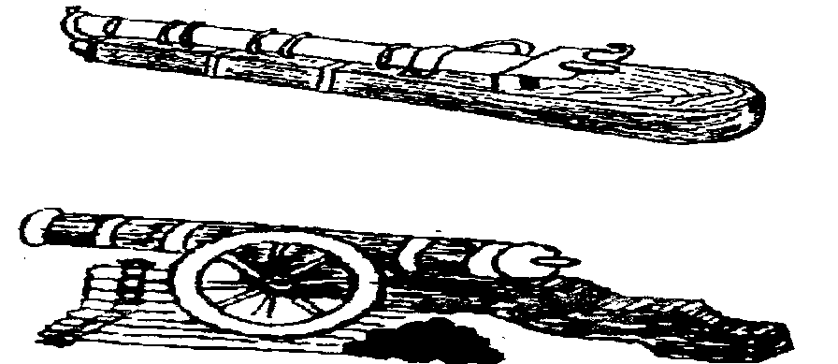

Вклад Леонардо да Винчи в развитие техники
Одним их самых выдающихся изобретателей эпохи Возрождения был Леонардо да Винчи (1452-1519) – художник, архитектор, инженер, механик-практик и экспериментатор.
Изобретательный гений Леонардо да Винчи был подкреплен обширными техническими знаниями. Он как бы сразу во всех ее составляющих видел будущую машину. Он знал практически все виды зубчатых закреплений, кулачковые, гидравлические и винтовые механизмы, передачи с гибкими звеньями. Он изобрел несколько типов экскаваторов (рис.5.1а) и продумал организацию земляных работ одновременно на нескольких горизонтах. Он изобрел несколько гидравлических машин, в том числе тангенциальную турбину, прядильных и волочильный станки, станок для насечки напильников (рис.5.1б), приспособление для нарезки винтов, прокатный стан, станок для свивки канатов. Некоторые из его изобретений настолько опередили время, что остались недоступными для техники той эпохи. Сюда можно отнести центробежный насос, гидравлический пресс, огнестрельное нарезное оружие.
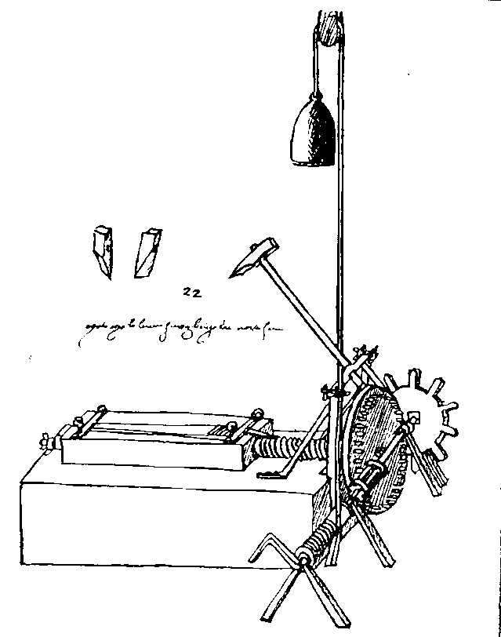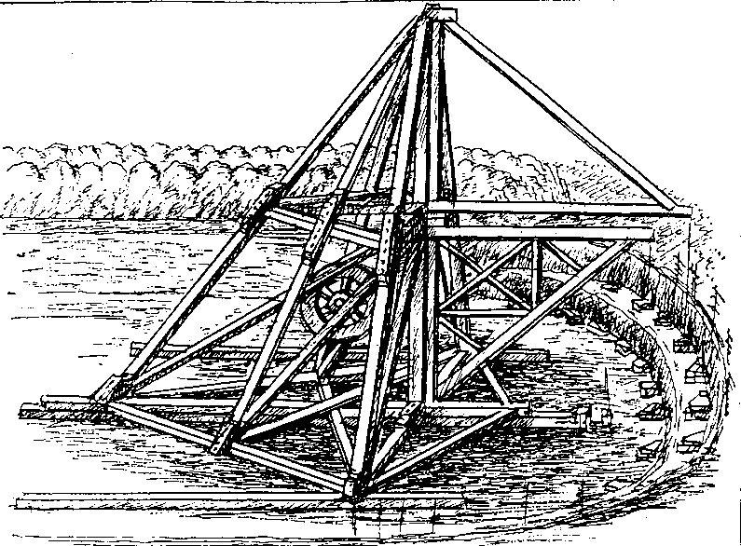
- Схемы машин, разработанных Леонардо да Винчи:
а – экскаватора; б – машины для насечки напильников

Во времена Леонардо понятие «инженер» уже бытовало в Западной Европе. Появилось оно около XII в. и обозначало строителя военных машин и фортификацией (т.е. специалиста, которого в эпоху эллинизма называли «механиком»), т.к. все технические средства по части ведения военных операций назывались «ingenia». С XV в. в Италии инженерами называют также строителей каналов.
Основное назначение машин оставалось одним и тем же вплоть до конца XVIII в. – замена физического труда. Но появляются уже технологические машины, целью которых является замена действий руки человека, а именно развитие этих машин привело к промышленной революции.
В XV в. была изобретена рогулька для ручной прялки. В XVII в. получили распространение самопрялки с ножным приводом. Совершенствуется токарный станок. В XVI в. Жак Бессон в своем «Театре инструментов» впервые описал токарный станок для нарезки винтов с суппортом.
Агостино Рамелли, один из приемников Леонардо издал книгу «Различные и искуссные машины». В этой книге описаны изобретенные им машины – мельницы, водоподъемники и грузоподъемники, насосы, конструкции которых чрезвычайно сложны. Поражает богатство механизмов: кривошипно-шатунные и кулачковые устройства, различные типы червячной передачи, зубчатые зацепления.

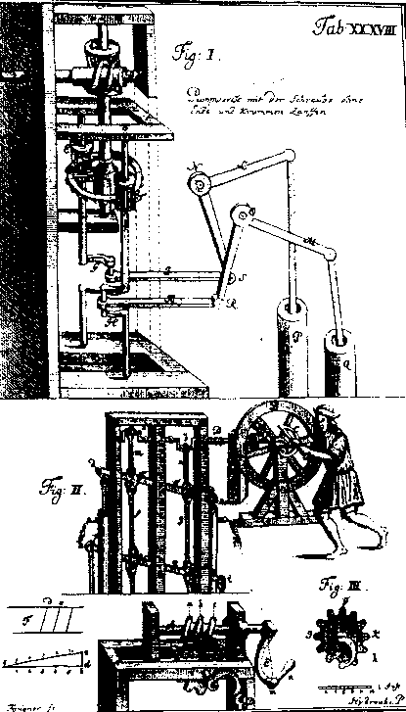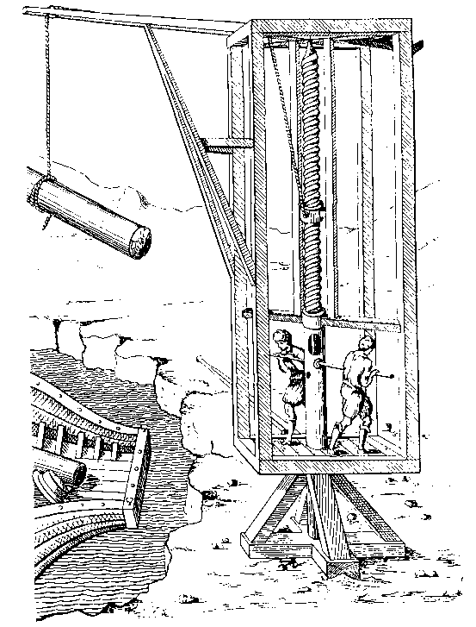
- Механизмы, применяемые в машинах:
а – коленчатый вал; б – зубчатая передача

Развитие металлорежущих станков
Совершенствовались металлорежущие станки. Французский механик Ж. Вакансон (1701-1769) сконструировал универсальный станок, состоящий из станины, двух центров, направляющих и суппорта для продольного и поперечного перемещения. Заготовка крепилась в центре. В 1770 г. во Франции появился крестовый суппорт, позволяющий передвигать каретку суппорта вдоль заготовки и по перпендикуляру к ее оси.
Родоначальником станкостроения является английский механик Генри Модели (1771-1831), который в 1797 г. построил токарно-винторезный станок с суппортом, механизированным на основе винтовой пары и набором зубчатых колес (рис.6.15). Модели механизировал производство винтов, гаек (рис.6.16) и других деталей машин. В 1810 г. он основал машиностроительный завод по производству станков, паровых и др. машин.
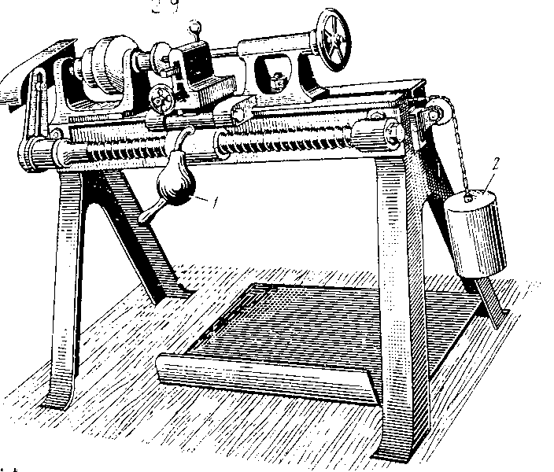
- Токарно-винторезный станок
с автоматизированным обратным ходом суппорта

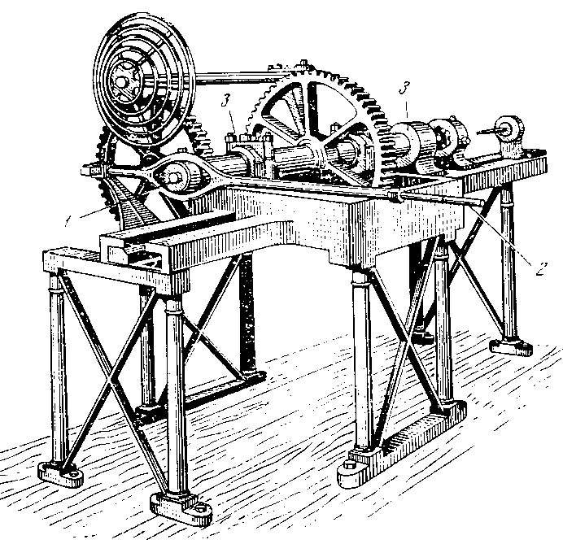
- Гайкорезный станок
Ученик Г. Модели Ричард Робертс (1799-1864) довел токарный станок до совершенного вида, выведя ручки управления на переднюю панель, сделав зубчатый перебор и ходовой винт перед станиной. В 1817 г. он построил продольнострогальный станок, в 1848 г. машину для сверления отверстий в элементах мостовых конструкций и котельных листов. Им были разработаны текстильные машины. Д. Фокс в 1830г. ввел рейку для подачи суппорта, сохранив ходовой винт, позволивший нарезать резьбу.

Создание гальванического элемента и аккумулятора
В конце 1799 года А. Вольта изготовил гальванический элемент, который состоял из 20 пар медных и цинковых кружков, разделенных суконными кружочками, смоченными соленой водой (рис.7.2а).

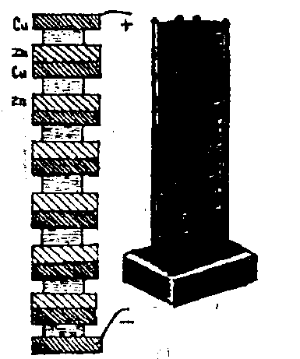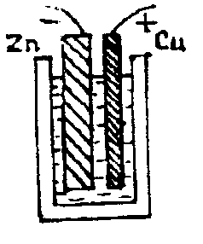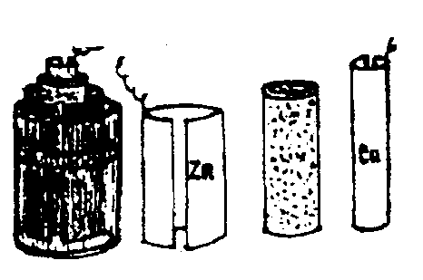

Открытие гальванического элемента позволило создать источник постоянного тока и приступить к изучению действий электрического тока.
В 1802 году русский физик Василий Владимирович Петров (1761-1834) сконструировал большую гальваническую батарею с электродвижущей силой около 1700В. С помощью этого мощного источника тока были получена электрическая дуга, исследованы различные воздействия тока на проводник, явления электролиза, электропроводность различных веществ, произведен электрический разряд в вакууме.
При проведении опытов Петров В.В. обратил внимание на необходимость изоляции проводов. Им были разработаны оригинальные конструкции электростатических машин и приборов.

III. Технология обработки материалов

Материаловедение
Материалове́дение – междисциплинарный раздел науки, занимающийся изучением материалов и их свойств.
В различных отраслях промышленности и науки существуют устойчивые словосочетания, в которых используется слово «материал». Это слово употребляется в различных смыслах. Например, материалы для возведения зданий и сооружений называются «строительные материалы». В медицине есть понятие «биоматериал» – образцы живых тканей или жидкостей и т.д. В средствах массовой информации используют понятие «информационный материал» – то есть сведения или набор данных, имеющих определённое значение.
Применительно к разделу «Технология обработки материалов», мы будем использовать следующее определение:
Материа́л – вещество или смесь веществ, из которых изготавливается продукция, которые способствуют процессу труда, либо придают изготовленной продукции определенные свойства.
Материалом не являются энергия, пища, топливо и лекарства, поскольку в процессе использования они вступают в химические реакции и постепенно почти полностью исчезают.
Под материалами понимают только продукты, прошедшие предварительную обработку, в отличие от сырья.
Сырьё́ – это продукты сельского хозяйства, животноводства или добывающей промышленности, в значительной степени сохранившие свои природные свойства, но предназначенные для дальнейшей промышленной обработки, с целью получения материалов (например, древесина, хлопок, шерсть, руда и т.п.).

Классификация материалов
Все материалы могут быть разделены на группы, по разным признакам классификации. Такое деление позволяет легче запоминать виды и названия различных материалов, а в ряде случаев прогнозировать свойства отдельных материалов на основе групповых свойств.

По встречаемости в природе:
Естественные, искусственные
Естественные (природные или натуральные) материалы – это материалы, встречающиеся в природе, и пригодные для изготовления изделий или деталей механическим способом, без дополнительных преобразований (термических, химических, электрических, магнитных и т.п.).
Искусственные материалы – это материалы, полученные путём преобразования естественных материалов. В «чистом» виде они не встречаются в природе.
Естественные материалы по происхождению можно разделить на:
Органические и неорганические
Органические материалы – это материалы, получаемые из веществ растительного или животного происхождения. К ним относятся биоматериалы и зооматериалы.
Неорганические (минеральные) материалы – это простые вещества и их соединения, не относящиеся к органическим. К ним относятся геоматериалы.
Геоматериалы – это материалы, залегающие в земной коре, относящиеся к «неживой» природе. Например, полезные ископаемые (исключением является нефть и газ, имеющие «биологическое» происхождение), руды металлов, минералы, и т.п.
Биоматериалы – это материалы, получаемые из растений и продуктов, производимых ими (смола, сок, пыльца и т.п.).
Зооматериалы – это материалы, получаемые из живых организмов. Например, шерсть, пух, мех, кожа, кость, бивень, клык, рог, сухожилия, а также вещества такие как амбра, бобровая струя, мёд и т.д.

По агрегатному состоянию вещества:
Твёрдые, Жидкие, Газообразные, Плазменные

По группам: материалы делятся на:
Основные, вспомогательные.
Основные – материалы, входящие в состав готовой продукции в виде его главной субстанции (например, цемент при производстве железобетонных конструкций).
Вспомогательные – материалы, которые используются в процессе производства для придания объекту обработки новых свойств (например, сахар, лакокрасочные материалы), либо способствуют нормальному протеканию производственного процесса (например, смазочно-охлаждающие материалы).

По времени (создания, открытия) изобретения:
Традиционные, современные, инновационные

Свойства материалов
Свойство – это качество или характеристика материала, определяющая область его использования. Свойства проявляются в процессе переработки, применения и эксплуатации материала.
Простое свойство – свойство материала (изделий), которое нельзя подразделить на другие. Например, масса материала» или «длина изделия» не могут быть представлены другими, более простыми свойствами.
Сложное свойство – такое свойство материала (изделия), которое может быть подразделено на два или большее количество менее сложных или простых свойств. Например, сложное свойство: функциональность материала (изделия). Оно определяется совокупностью эксплуатационно-технических и технологических свойств, характеризующих функцию материала, его назначение, утилитарную способность.
Материалы обладают определённым набором свойств.
Различают: физические, химические, механические, технологические
и эксплуатационные свойства материалов.
Физические свойства – природные свойства материала, обусловленные его химическим составом и структурой.
К основным физическим свойствам материалов относятся:
- Свойства вещества, из которого состоит материал: температура плавления, температура кипения, температура горения, вязкость, цвет, запах, прозрачность, отражающая способность и т.д.;
- Характеристики структур и массы: плотность, удельный вес, пористость, пустотность и др.;
- Свойства, определяющие отношение материалов к действию воды, пара, газов: гигроскопичность, водопоглощение, водопроницаемость, влагостойкость, водостойкость, паропроницаемость, газопроницаемость и др.;
- Отношение материалов к действию тепла, огня, холода, электрического тока, звуковых волн, излучений: теплопроводность, термостойкость, огнестойкость, огнеупорность, хладостойкость, электропроводность, звукоизолирующая и звукопоглощающая способность, радиационная стойкость и др.;
- Отношение к комплексному действию внешней среды, например, одновременного действия воды и холода (морозостойкость) и т.п.
Механические свойства – свойства, характеризующие способность материалов сопротивляться действию внешних сил.
К основным механическим свойствам относятся: прочность, твердость, ударная вязкость, упругость, пластичность, хрупкость, истираемость и др.
Химические свойства – характеризуют способность материала к химическим превращениям или его стойкость к влиянию веществ, с которыми он контактирует.
Например, коррозионная стойкость, кислотостойкость, щелочестойкость, адгезия и т.д.
Технологические свойства характеризуют способность материалов подвергаться обработке различными способами (литьем, давлением, сваркой, резанием). К технологическим свойствам относятся литейные свойства, ковкость, свариваемость, обрабатываемость резанием, спекаемость, формуемость.
Эксплуатационные свойства материала – это свойства, которые определяют длительность рабочего ресурса и надежность изделий в соответствии с их функциональным назначением и условиями эксплуатации.
Например, в эксплуатационных условиях строительные материалы и изделия подвергаются, как правило, одновременному действию физических, механических, химических, биологических, физико-химических, химико-биологических и других факторов. Так, например, материалы для наружных ограждающих конструкций здания подвергаются действию различных механических нагрузок, воды, тепла, холода, ультрафиолетового облучения и других факторов внешней среды. Свойства материалов, характеризующие их стойкость к такому одновременному или циклическому действию различных агрессивных (разрушающих) факторов, являются комплексными. Это – долговечность, надежность, совместимость, длительная прочность, износостойкость, теплостойкость, жаропрочность и жаростойкость, кавитационная стойкость, сопротивление коррозии и эрозии.
Упругость – свойство материала принимать после снятия нагрузки первоначальную форму и размеры. Количественно упругость характеризуют пределом упругости, который условно приравнивают напряжению, при котором материал начинает получать остаточные деформации очень малой величины, устанавливаемой в технических условиях для данного материала.
Пластичность – свойство материала при нагружении в значительных пределах изменять размеры и форму без образования трещин и разрывов и сохранять эту форму после снятия нагрузки.
Хрупкость – свойство материала под действием нагрузки разрушаться без заметной пластической деформации.
Прочность – свойство материала сопротивляться, не разрушаясь, внутренним напряжениям и деформациям, возникающим под действием нагрузки или других факторов.
Ударная вязкость (ударная или динамическая прочность) – свойство материала сопротивляться ударным нагрузкам.
Твердость – свойство материала сопротивляться проникновению в него другого более твердого материала.
Истираемость – свойство материала сопротивляться истирающим воздействиям.
Макроструктура материала – строение, видимое невооруженным глазом или при небольшом увеличении.
Микроструктура материала – строение, видимое под микроскопом. Внутреннее строение веществ изучают методами рентгеноструктурного анализа, электронной микроскопии и т. д.
Во многом свойства материала определяют количество, размер и характер пор. Например, пористое стекло (пеностекло), в отличие от оконного стекла, непрозрачное и очень легкое.
Форма и размер частиц твердого вещества также влияют на свойства материала. Так, если из расплава обычного стекла вытянуть тонкие волокна, то получится легкая и мягкая стеклянная вата.
В зависимости от формы и размера частиц и их строения макроструктура твердых строительных материалов может быть:
- зернистой (рыхлозернистой или конгломератной);
- ячеистой (мелкопористой);
- волокнистой;
- слоистой.
По взаимному расположению атомов и молекул материалы могут, быть кристаллическими и аморфными. Неодинаковое строение кристаллических и аморфных веществ определяет и различия в их свойствах. Аморфные вещества, обладая нерастраченной внутренней энергией кристаллизации, химически более активны, чем кристаллические такого же состава (например, аморфные формы кремнезема – пемзы, туфы, трепелы, диатомиты и кристаллический кварц).
Существенное различие между аморфными и кристаллическими веществами состоит в том, что кристаллические вещества при нагревании имеют определенную температуру плавления (при постоянном давлении), а аморфные размягчаются и постепенно переходят в жидкое состояние.

Свойства, характеризующие особенности
физического состояния материалов
Средняя плотность ρ_{о} (г/см³) – масса единицы объема материала в естественном виде (вместе с порами и пустотами)
ρ_{о}=m/V, (1.2)
где m – масса образца материала, г; V – объем образца в естественном виде, см³.
Плотность некоторых материалов
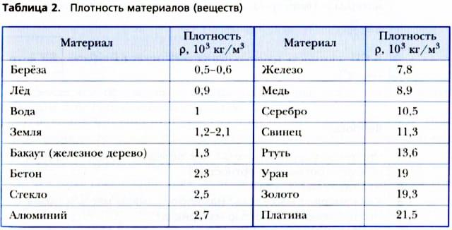
Свойства, определяющие отношение материалов к различным физическим процессам. Среди физических процессов наибольшее значение в практике имеют воздействия водной и паровой среды, тепловые воздействия, распространение звуковых волн, электротока, ядерных излучений и т. п. Отношение материала к статическому или циклическому воздействию воды или пара характеризуется гидрофизическими свойствами (гигроскопичность, капиллярное всасывание, водопоглощение, водостойкость, водопроницаемость, паропроницаемость, влажностные деформации, морозостойкость).
Гигроскопичность W (%) – способность материала поглощать и конденсировать водяные пары из воздуха.
Водопоглощение (% или без размерности) – свойство материала поглощать и удерживать воду при непосредственном с ней соприкосновении. Количество поглощенной образцом материала воды, отнесенное к его массе в сухом состоянии, называют водопоглощением по массе W_{m}, а отнесенные к его объему W_{о} – водопоглощением по объему:
W_{m} = [(m_{в} — m_{c})/m_{c}] 100%, (1.9)
W_{о} = [(m_{в}— m_{c})/(p_{в}V )100%, (1.10)
где m_{с} и m_{в} – масса материала соответственно в сухом и насыщенном водой состоянии, кг; р_{в} – плотность воды, кг/м³.
Водостойкость – способность материала сохранять прочность при увлажнении. Числовой характеристикой водостойкости является коэффициент размягчения
Воздухостойкость – способность материала выдерживать циклические воздействия увлажнения и высушивания без заметных деформаций и потери механической прочности.
Многократное гигроскопическое увлажнение и высушивание вызывает в материале знакопеременные напряжения и со временем приводит к потере им несущей способности.
Влагоотдача (кг/сут) – свойство, характеризующее скорость высыхания материала, при наличии соответствующих условий в окружающей среде (понижение влажности, нагрев, движение воздуха).
Паропроницаемость и газопроницаемость – способность материала пропускать через свою толщу водяной пар или газы, (воздух).
Морозостойкость – свойство материала, насыщенного водой, выдерживать многократное попеременное замораживание и оттаивание без значительных признаков разрушения и снижения прочности. микрокапилляры при этом заполняются водой частично и служат резервными порами, куда отжимается вода в процессе замораживания.
Теплопроводность – свойство материала передавать теплоту через толщу от одной поверхности к другой. Теплопроводность λ [Вт/(м°С)] характеризуется количеством теплоты (Дж), проходящей через материал толщиной 1 м, площадью 1 м² в течение 1 с, при разности температур на противоположных поверхностях материала 1 °С.
Теплоемкость – свойство материала аккумулировать теплоту при нагревании.
Термическая стойкость – способность материала выдерживать чередование (циклы) резких тепловых изменений.
Огнестойкость – свойство материала противостоять действию высоких температур и воды в условиях пожара без значительной потери несущей способности. По степени огнестойкости строительные материалы делят на три группы:
- несгораемые,
- трудносгораемые
- сгораемые.
Радиационная стойкость – свойство материала сохранять свою структуру и физико-механические характеристики после воздействия ионизирующих излучений.
Акустические свойства – это свойства, связанные с взаимодействием материала и звука. Звук (звуковые волны) – это механические колебания, распространяющиеся в твердых, жидких и газообразных средах.

Химические свойства характеризуют способность материала вступать в химическое взаимодействие с веществами внешней среды, в которой он находится, или сохранять свой состав и структуру в условиях инертной окружающей среды
Дисперсность – характеристика размеров твердых частиц и капель жидкости.
Адгезия – свойство одного материала прилипать к поверхности другого.
Структурная прочность – прочность внутренних связей между частицами материала. Ее оценивают пре дельным напряжением сдвига, соответствующим напряжению в материале, при котором он начинает течь подобно жидкости. Это происходит тогда, когда в материале нарушаются внутренние связи между его частицами – разрушается его структура.
Вязкость – способность материала поглощать механическую энергию при деформировании образцов.

Химическая стойкость – свойство материала сопротивляться действию агрессивной среды. Агрессивная среда (кислоты, щелочи, растворы солей, газы), взаимодействуя с материалом, может вызвать его разрушение (коррозию).
Долговечность – способность материала (изделия) сохранять требуемые свойства до предельного состояния, заданного условиями эксплуатации.
Надежность – одно из основных комплексных свойств материала, определяющее его способность выполнять свои функции в течение заданного времени и при данных условиях эксплуатации, сохраняя при этом в определенных пределах установленные характеристики.
Жаропрочность охватывает комплекс свойств: кратковременную и длительную прочность, ползучесть, длительную пластичность.
Жаростойкость характеризует способность материала противостоять при высокой температуре химическому разрушению. Указанными выше свойствами обладают специальные жаропрочные и жаростойкие металлы и сплавы, бетоны и композиционные материалы, которые могут эксплуатироваться при температуре 750 °С и выше. Материалы на основе сложных карбидных композиций сохраняют прочность при температуре до 3000°С.
Теплостойкость – характеризует способность материала (изделия) сохранять эксплуатационные характеристики при одновременном механическом и химическом воздействии в условиях повышенной температуры (до 600°С).

Металлы
Металлы – это простые вещества, обладающие в обычных условиях характерными свойствами: высокой электро- и теплопроводностью, пластичностью, ковкостью и др. В твёрдом состоянии имеют кристаллическое строение.
Сплавы – это вещества, полученные сплавлением двух или нескольких простых веществ при их нагреве выше температуры плавления. Сплав считается металлическим, если его основу (50 % и более) составляют металлические компоненты.

Классификация и обозначение сталей
Сталь – сплав железа с углеродом и другими элементами, содержащий менее 2,14 % углерода.
Стали классифицируют по следующим признакам:
- химическому составу;
- способу производства;
- содержанию вредных примесей;
- структуре;
- области применения.

Основным признаком, по которому классифицируют стали, является их химический состав. Он определяет марку и название стали.
По химическому составу стали подразделяют на углеродистые и легированные.
По способу производства стали бывают: конвертерные, мартеновские, электростали и стали особых методов выплавки.
По степени раскисления стали производят кипящие, спокойные и полуспокойные.
По качеству, которое формируется в основном на стадии выплавки и определяется содержанием таких вредных примесей, как сера и фосфор, стали бывают:
1) обыкновенного качества (массовая доля серы не более 0,05% и фосфора – до 0,04%);
2) качественные (массовая доля серы до 0,04% и фосфора – до 0,035%);
3) высококачественные (массовая доля серы до 0,025% и
фосфора – до 0,025%);
4) особовысококачественные (массовая доля серы до
0,015% и фосфора – до 0,025%);
По прочности стали условно делят на 3 группы:
1) обычной прочности (σт до 290 МПа (Н/мм 2));
2) стали повышенной прочности (σт от 290 до 390 МПа);
3) стали высокой прочности (σт от 440 МПа и выше).
По областям применения стали делят на строительные, арматурные, подшипниковые, котельные и т.д.
Углеродистые стали
Углеродистыми называют стали, в которых отсутствуют специальные добавки легирующих элементов, но имеется небольшое количество примесей, обусловленное технологией выплавки. При этом допускаются примеси марганца и кремния в пределах 0,8…1%, которые практически не оказывают влияния на механические свойства стали.
В зависимости от содержания углерода углеродистые стали бывают:низкоуглеродистые (С до 0,25 %); среднеуглеродистые (С=0,3...0,6%); высокоуглеродистые (С > 0,6 %).
По назначению углеродистые стали делят на конструкционные и инструментальные. Они имеют разное обозначение.
Конструкционные стали
Конструкционные стали применяются для изготовления конструкций и сооружений, деталей машин и механизмов. Содержание углерода в конструкционных сталях не превышает 0,5…0,6 %. Углеродистые конструкционные стали производят обыкновенного качества и качественные. Углеродистые стали обыкновенного качества являются основным металлическим материалом, применяемым в машиностроении и в строительных металлоконструкциях.
В соответствии с ГОСТ 380-2005 углеродистую сталь обыкновенного качества изготовляют следующих марок: Ст0, Ст1кп, Ст1пс, Ст1сп, Ст2кп, Ст2пс, Ст2сп, Ст3кп, Ст3пс, Ст3сп, Ст3Гпс, Ст3Гсп, Ст4кп, Ст4пс, Ст4сп, Ст5пс, Ст5сп, Ст5Гпс.
Буквы Ст обозначают "Сталь", цифры – условный номер марки, буквы "кп", "пс", "сп" − степень раскисления ("кп" − кипящая, "пс" – полуспокойная, "сп" – спокойная); буква "Г" свидетельствует о повышенном содержании марганца (до 0,8…1,2 %).
Условный номер марки соответствует определённому содержанию углерода в стали. Эти стали содержат не более 0,05% S и 0,04% Р. Структура стали обыкновенного качества в состоянии поставки обычно феррит + перлит. Чем выше условный номер марки, тем больше в стали углерода и перлита, и тем выше её прочность, но меньше вязкость и пластичность.
Качественные углеродистые стали в соответствии с ГОСТ 1050-88* выпускаются следующих марок: 08, 10, 15, 20, 25, 30, 35, 40, 45, 50, 55, 58, 60; 05кп, 08кп, 08пс, 10кп, 10пс, 11кп, 15кп, 15пс, 18кп, 20кп, и 20пс.
В обозначении качественных углеродистых сталей слово "Сталь" или "Ст" в марке стали не пишется, а ставятся двузначные числа, показывающие содержание углерода в сотых долях процента. При этом допускается слово "Сталь" перед маркой для пояснения. По степени раскисления сталь обозначают: кипящую – "кп", полуспокойную – "пс", спокойную – без индекса.
Эти стали содержат не более 0,04% и 0,035% Р. Их структура в термоупрочнённом состоянии – феррит и перлит.
В соответствии с ГОСТ 977-88, если сталь предназначена для изготовления отливок, к марке углеродистой качественной конструкционной стали добавляется буква «Л», которая ставится в конце марки. Предусмотрены следующие марки литейной углеродистой стали: 15Л, 20Л, 25Л, 30Л, 35Л, 40Л, 45Л, 50Л.
Углеродистые инструментальные стали
Инструментальные стали применяют для изготовления режущего и измерительного инструмента, а также инструментов, применяемых при обработке давлением (штампов,
бойков и т.д.). Содержание углерода в них от 0,7 до 1,5%. Сталь для режущего инструмента должна обладать высокими твёрдостью, износостойкостью, теплостойкостью. Углеродистые инструментальные стали маркируют буквой У с цифрой, обозначающей среднее содержание углерода, выраженное в десятых долях процента (ГОСТ 1435-99). Например, сталь марки У8 содержит в среднем 0,8 % углерода, сталь У10 – 1 % и т. д. Стали выпускают качественные и высококачественные. Для высококачественных сталей в конце марки ставят букву А. Например, стали У8, У10 – качественные, У8А, У10А – высококачественные.
Из сталей У7, У8, У8А изготовляют зубила, штамповую оснастку, молотки, ножи, метчики, отвертки и другие изделия, которые подвергаются ударным нагрузкам. Из сталей с более высоким содержанием углерода (У 10, У11 У10А, У12А, У13А) изготовляют напильники, надфили, фрезы, развертки, плашки, ножовочные полотна (для ручных пил), рашпили и шаберы.
Легированные стали
Легированными называют стали, в которых кроме обычных примесей и углерода содержатся специально вводимые в определённых сочетаниях легирующие элементы (хром, никель, молибден и др., а также марганец и кремний в количествах, превышающих 0,8…1,2 %). В зависимости от суммарного содержания легирующих элементов легированные стали делят на:
низколегированные (содержание легирующих элементов в сумме не более 2,5 %);
легированные (от 2,5 до 10 %);
высоколегированные (более 10 %).
По назначению легированные стали делят на:
конструкционные, инструментальные и стали специального назначения.
Конструкционные легированные стали применяют в строительстве, машиностроении, приборостроении и т.д. По сравнению с углеродистыми легированные стали обладают
благоприятным сочетанием прочности, пластичности и вязкости, а также высокой хладостойкостью. Из них производят рамы машин и вагонов, металлоконструкции промышленных зданий, пролёты мостов и эстакад, магистральные нефте- и газопроводы. В машиностроении из легированных сталей изготовляют детали ответственного назначения – шестерни, толкатели, оси, плунжеры, гайки, болты, червяки, кулачки, звездочки, рессоры, пружины, сварные конструкции в самолетостроении, шпиндели, валы и т.д.
Легированные конструкционные стали маркируются цифрами и буквами, например, 15Х, 10Г2СД, 20Х2Н4А и т.д. Двузначные цифры, приводимые в начале марки, указывают среднее содержание углерода в сотых долях процента. Буквы русского алфавита обозначают легирующий элемент:
Б – ниобий (Nb)
Н – никель (Ni)
Ф – ванадий (V)
В – вольфрам (W)
М – молибден (Mo)
Х – хром (Cr)
Г– марганец (Mn)
П – фосфор (P)
Ц – цирконий (Zr)
Д – медь (Cu)
Р – бор (B)
Ч – редкоземельный
Е – селен (Se)
С – кремний (Si)
Ю – алюминий (Al)
К – кобальт (Co)
Т – титан (Ti)
А – азот (N) только в середине обозначения
Цифры после букв указывают примерное содержание соответствующего легирующего элемента в целых процентах. Отсутствие цифры указывает, что содержание легирующего элемента составляет до 1,5 % и менее. Основная масса легированных конструкционных сталей выплавляется качественными (например, 30ХГС). Высококачественные легированные стали обозначаются буквой "А", помещённой в конце марки (например, 30ХГСА). Особовысококачественная сталь обозначается буквой «Ш», располагаемой в конце марки (например, 30ХГС-Ш, 30ХГСА-Ш). Если буква «А» расположена в середине марки (например, 16Г2АФ), то сталь легирована азотом. При обозначении литейной легированной стали к марке конструкционной легированной стали добавляется буква «Л», которая ставится в конце обозначения, например, 15ГЛ, 40ХНЛ и т.д.
Легированные инструментальные стали
В марках легированных инструментальных сталей, например, 9ХФ, 7X3, 3Х2В8Ф и др., цифра в начале марки указывает среднее содержание углерода в десятых долях процента, если его содержание менее 1 % (ГОСТ 5950-2000). При содержании углерода в сталях более 1 % цифру не пишут. Расшифровка марок инструментальных сталей по содержанию легирующих элементов такая же, как для конструкционных сталей. Все инструментальные легированные стали всегда высококачественные и поэтому в обозначениях этих сталей буква «А» не ставится.
Инструментальные легированные стали используют для изготовления:
а) режущего и измерительного инструмента (9ХВГ, Р6М5, Р9, Р18, и др.). Буква «Р» в сталях обозначает «режущая», цифра, стоящая после буквы «Р», указывает на содержание вольфрама в процентах (от 8 до 19%);
б) штампов холодного и горячего деформирования и накатного инструмента (Х6ВФ, 9X1, Х12Ф1, ЗХ2В8Ф, 4ХС, В2С, 6Х6ВЗМФС, и др.).
Стали специального назначения – это стали, обладающие специальными свойствами – например, жаропрочные, жаростойкие, коррозионностойкие и т.д. Например, для изготовления различного рода высокотемпературных установок, деталей печей и газовых турбин применяют жаростойкие стали 12Х17, 15Х25Т, 20Х23Н13, 36Х18Н25С2 и др. Содержание углерода и легирующих элементов в марках этих сталей определяют так же, как и в марках конструкционных сталей.
При обозначении литейной стали со специальными свойствами к марке стали добавляется буква «Л», которая ставится в конце марки, например: 20Х23Н13Л и т.д.
Чугун – сплав железа с углеродом и другими элементами, с содержанием углерода от 2,14 % до 6,67 %.
Чугуны классифицируют по следующим признакам: химическому составу, способу производства, от формы содержания в них углерода, структуре, области применения.
По химическому составу различают нелегированный и легированный чугуны.
По назначению чугуны делятся на:
1) передельные, предназначенные, в основном, для переработки в сталь;
2) литейные, служащие для производства фасонного литья различной степени сложности;
3) специальные, то есть коррозионностойкие, антифрикционные, жаростойкие и др.
Литейные чугуны, предназначенные для получения отливок, различают по виду высокоуглеродистых фаз, химическому составу, назначению и технологии получения.
В зависимости от вида и формы содержания углерода в чугуне различают:
1) белый чугун, в котором почти весь углерод находится в связанном состоянии в виде цементита Fe3C и других карбидов;
2) половинчатый отбеленный чугун (поверхностный слой отливки имеет структуру белого чугуна, а сердцевина − структуру серого графитизированного чугуна);
3) графитизированный чугун, характеризуемый наличием в структуре свободного графита.
Белый чугун в изломе имеет блестящий белый цвет, тверд, хрупок, трудно поддается механической обработке.
Графитизированный чугун по сравнению с белым чугуном имеет более тёмный цвет излома из-за наличия графита.
Структура графитизированных чугунов состоит из металлической основы и графитных включений.

Алюминий и его сплавы
Алюминий. В зависимости от чистоты различают алюминий особой чистоты: А999 (99,999 % А1); высокой чистоты: А995 (99,995 % Al), A99 (99,99 % Al), A97 (99,97 % А1), А95 (99,95 % А1) и технической чистоты: А85, А8, А7, А6, А5, А0 (99,0 % А1) (ГОСТ 4784-97*).
Технический алюминий изготовляют в виде листов, профилей, прутков, проволоки и других полуфабрикатов и маркируют АД0 и АД1. В качестве примесей в алюминии присутствуют Fe.
Алюминиевые сплавы классифицируют по технологии изготовления, способности к упрочнению термической обработкой и свойствам.
К деформируемым алюминиевым сплавам (ГОСТ 4784-97*) относят сплавы систем: Al–Mn; Al–Mg; Al–Cu–Mg; Al–Cu–Mn; Наиболее широко применяются сплавы алюминия с марганцем и магнием: АМц (1,0 – 1,6 % марганца) и сплавы АМг2, АМг5 (соответственно 1,8 – 2,6 и 4,8 – 5,8 % магния и 0,2 – 0,6 и Сплавы систем А1−Сu−Mg, Al–Cu–Mn и Al–Mg–Si называют дюралюмины и авиали. Дюралюмины – сплавы системы А1−Сu−Mg и системы Al–Cu–Mn. Наиболее известны сплав Д18, содержащий 2,2 – 3,0 % меди и 0,2 – 0,5 % магния, и сплав Д16, содержащий 3,8 – 4,6 % меди, 1,2 – 1,8 % магния и 0,3 – 0,9 % марганца. Сплавы авиаль (АВ и др.) − многокомпонентные сплавы системы Al – Mg – Si, содержащие, кроме основных компонентов (алюминия, марганца и кремния), в небольших количествах (не более 0,5 %) железо, медь, титан и др. элементы.

Высокопрочными алюминиевыми сплавами являются сплавы типа В95, содержащие 1,4 – 2,0 % меди, 1,8 – 2,8 % магния, 0,2 – 0,6 % марганца, 5,0 – 7,0 % цинка и 0,1 – 0,25 % хрома. Известен и ряд других сложных деформируемых сплавов для ковки, штамповки и работы при повышенных температурах: АК4, АК6, АК8, АК4-1.
Литейные алюминиевые сплавы (ГОСТ 1583-93) принято маркировать буквами и цифрами, где первая буква «А», а последующие буквы обозначают другие компоненты сплава с содержанием более 1 %. Цифра, стоящая после обозначения компонентов сплава (кроме алюминия), указывает их содержание в округлённых целых процентах. Например, в марке АК12 12 % кремния, остальное − алюминий, в марке АК5М2 5 % кремния и 2 % меди, остальное − алюминий. Все литейные алюминиевые сплавы делят
на пять групп, из которых наибольшей известностью пользуются силумины − сплавы алюминия с кремнием и сплавы алюминия с медью. Типичным силумином является сплав АК12, содержащий 10 – 13 % кремния. В конце марок литейных алюминиевых сплавов могут стоять дополнительные обозначения: ч − чистый; пч − повышенной чистоты; оч − особой чистоты; л − литейные сплавы; с − селективный, например, АМг10ч.
Порошковые алюминиевые сплавы − сплавы, получаемые спеканием порошка алюминия с порошками других металлов и неметаллов. Например, САП (спеченная алюминиевая пудра) − спечённые сплавы на основе А1-А12О3, и САС (спечённые алюминиевые сплавы) − спечённые сплавы на основе алюминия, содержащие кремний и никель.
Алюминий имеет малую плотность, высокие электропроводность, теплопроводность и коррозионную стойкость, что определяет его широкое применение. Алюминий и его сплавы применяют в электротехнике, авиации, машиностроении, пищевой промышленности, строительстве и многих других отраслях производства.

Медь
В зависимости от чистоты медь изготовляют следующих марок: М00 (99,99 % Сu), М0 (99,97 % Сu), Ml (99,9 % Сu), М2 (99,7 % Сu), М3 (99,50 % Сu), М4 (99,0 % Сu), М0б бескислородная (99,97 % Cu), медь вакуумная (99,99 % Cu) (ГОСТ 859-2001). Присутствующие в меди примеси оказывают большое влияние на ее свойства.
Медные сплавы
Различают две основные группы медных сплавов:
1) латуни − сплавы меди с цинком;
2) бронзы − сплавы меди с другими элементами, в числе которых может быть и цинк, но только наряду с другими элементами.
Латуни
Медно-цинковые деформируемые латуни выпускают восьми марок: Л96, Л90, Л85, Л80, Л70, Л68, Л63, Л60, где буква «Л» − латунь, число указывает среднее содержание меди.
В обозначениях марок латуней более сложного состава после буквы Л следует сокращенное обозначение легирующих элементов:
А – алюминий
Ж – железо
Кд – кадмий
Б – бериллий
С – свинец
О – олово
Мц – марганец
Мг – магний
Ф – фосфор
Су – сурьма
Ср – серебро
Х – хром
К – кремний
Мш – мышьяк
Ц – цинк
Н – никель
Т– титан
Цифры, стоящие после обозначения легирующих элементов, указывают содержание меди и этих элементов. Например: ЛС-59-1 означает латунь свинцовистая, содержащая 59 % меди и 1 % свинца; ЛМцА-57-3-1 − латунь марганцовисто-алюминиевая, содержащая 57 % меди, 3 % марганца и 1 % алюминия. Содержание цинка определяется по разности от 100 % (ГОСТ 15527-2004).
В марках литейных латуней указывается содержание цинка, а количество каждого легирующего элемента ставится непосредственно за буквой, его обозначающей. Например, латунь ЛЦ40Мц3А содержит 40 % цинка, 3% марганца и 1 % алюминия.
В группу латуней входят также томпак (90 % и более меди, остальное — цинк, если эти сплавы содержат до 86 % меди, их называют полутомпаками) и много других, не только двойных, но и более сложных сплавов.
Бронзы
Бронзы маркируют русскими буквами Бр, за которыми ставятся буквы и числа. В марках деформируемых бронз сначала помещают буквы − символы легирующих элементов: О − олово, А − алюминий, Ж − железо, Ф − фосфор, Т − титан, Ц − цинк и др., а затем числа, указывающие их содержание. Например, бронза БрОЦ4-3 содержит в среднем 4 % олова, 3 % цинка, остальное − медь. В марках литейных бронз после каждой буквы легирующего элемента указывается его среднее содержание. Например, БрО6Ц6С3 содержит 6 % олова, 6 % цинка, 3 % свинца, остальное − медь.

Источники информации

- Металлические конструкции. В 3 т. Т. 3 / Под общ. ред. В.В. Кузнецова. – М.: Изд-во АСВ, 1999 – 528 с.
- Арзамасов, Б.Н. Материаловедение: учебник для вузов / Б.Н. Арзамасов, В.И. Макарова, Г.Г. Мухин [и др.]; Под общ. ред. Б.Н. Арзамасова, Г.Г. Мухина. – М.: Изд-во МГТУ им. Н.Э. Баумана, 2001 – 648 с.
- Технология конструкционных материалов: учебное пособие для вузов / Под ред. М.А. Шатерина. – СПб.: Политехника, 2005 – 597 с.
- Изучение микроструктуры чугунов: методические указания / Сост. Т.Ю. Малеткина, В.П. Першин. – Томск: Изд-во Том. гос. архит.-строит. ун-та, 2006 – 16 с.
- ГОСТ 380-2005. Сталь углеродистая обыкновенного качества. Марки.
- ГОСТ 535-88*. Прокат сортовой и фасонный из стали углеродистой обыкновенного качества. Общие технические требования.
- ГОСТ 1050-88*. Прокат сортовой, калиброванный со специальной отделкой поверхности из углеродистой качественной конструкционной стали. Общие технические требования.
- ГОСТ 14637-89*. Прокат толстолистовой из углеродистой стали обыкновенного качества. Технические условия.
- ГОСТ 16523-89*. Прокат тонколистовой из углеродистой стали качественной и обыкновенного качества общего назначения. Технические условия.
- ГОСТ 17066-94. Прокат тонколистовой из конструкционной низколегированной стали. Технические условия.
- ГОСТ 27772-88*. Прокат для строительных стальных конструкций. Общие технические условия.
- ГОСТ 1414-75*. Прокат из конструкционной стали высокой обрабатываемости резанием. Технические условия.
- ГОСТ 801-78*. Сталь подшипниковая. Технические условия.
- ГОСТ 19281-89*. Прокат из стали повышенной прочности. Общие технические условия.
- ГОСТ 5950-2000. Прутки и полосы из инструментальной легированной стали. Технические условия.
- ГОСТ 6727-80. Проволока из низкоуглеродистой стали холоднотянутая для армирования железобетонных конструкций. Технические условия.
- ГОСТ 10884-94. Сталь арматурная термомеханически упрочнѐнная для железобетонных конструкций. Технические условия.
- ГОСТ 5781-82*. Сталь горячекатаная для армирования железобетонных конструкций. Технические условия.
- ГОСТ 1412-85. Чугун с пластинчатым графитом для отливок. Марки.
- ГОСТ 28394-89. Чугун с вермикулярным графитом для отливок. Марки.
- ГОСТ 7293-85*. Чугун с шаровидным графитом для отливок. Марки.
- ГОСТ 1585-85*. Чугун антифрикционный для отливок. Марки.
- ГОСТ 18175-78. Бронзы безоловянные, обрабатываемые давлением. Марки.
- ГОСТ 17328-78Е. Бронзы безоловянные литейные в чушках. Технические условия.
- ГОСТ 11069-74. Алюминий первичный. Марки.
- ГОСТ 4784-97*. Алюминий и сплавы алюминиевые деформируемые. Марки.
- ГОСТ 1583-93. Сплавы алюминиевые литейные. Технические условия.
- ГОСТ 859-2001. Медь. Марки.
- ГОСТ 5017-74. Бронзы оловянные, обрабатываемые давлением. Марки.
- ГОСТ 19807-91. Титан и сплавы титановые деформируемые. Марки.
- ГОСТ 15527-2004. Сплавы медно-цинковые (латуни), обрабатываемые давлением. Марки.
- ГОСТ 1435-99. Прутки, полосы и мотки из инструментальной нелегированной стали. Общие технические условия.
- ГОСТ 4543-71. Прокат из легированной конструкционной стали. Технические условия.
- ГОСТ 19265-73. Прутки и полосы из быстрорежущей стали. Технические условия.
- М. Л. Бернштейн, В. А. Займовский. Механические свойства металлов. — 2-е изд.. — М.: Металлургия, 1979.
- Я. Б. Фридман. Механические свойства металлов. — Изд. 3, в 2-х частях. — М.: Машиностроение, 1974.
- Ходаков Ю. В., Эпштейн Д. А., Глориозов П. А. и др. Преподавание неорганической химии в средней школе. Методическое пособие для учителей. — М.: Просвещение, 1975. — 416 с. — (Методическая библиотека школы).

IV. Черчение

Введение
Всероссийская олимпиада школьников по технологии (по направлению «Техника и техническое творчество») предполагает выявление уровня подготовки школьников в области технической графики и черчения, в том числе с помощью компьютерных технологий. Большое количество заданий ориентировано на чтение чертежей, эскизов и иной технико-технологической документации; на умение самостоятельно выполнять эскиз, технический рисунок, чертёж; на способность выражать свои мысли, идеи, подкрепляя их графическими изображениями; на умение читать, анализировать и отвечать на вопросы.
Поэтому школьнику, собирающемуся успешно выполнить задания олимпиады, следует пройти хорошую подготовку по черчению:
- знать основные правила оформления графической технической документации;
- уметь читать и понимать вопросы и технические задания, чертежи и технические рисунки;
- знать алгоритм и правила построения комплексного чертежа, эскиза и технического рисунка; правила выполнения и чтения видов, сечений и разрезов на комплексных чертежах; условные обозначения материалов на чертежах; изображение резьбы на чертежах;
- знать основные типы разъемных и неразъемных соединений (на уровне ознакомления);
- уметь анализировать форму предмета по чертежу, наглядному изображению; анализировать графический состав изображений;
- выполнять наглядные изображения, аксонометрические проекции, технические рисунки и наброски, виды предметов, определять главный вид и оптимальное количество видов, выполнять геометрические построения, сечения и разрезы на комплексных чертежах несложных моделей и деталей;
- владеть приемами работы с основными чертежными инструментами, уметь правильно и рационально использовать чертежные инструменты, соблюдать правила организации рабочего места; правила безопасной работы;
- пользоваться государственными стандартами (ЕСКД), учебником, учебными пособиями, справочной литературой;
- приводить примеры использования графики в жизни, быту и профессиональной деятельности человека;
- выражать средствами графики идеи, намерения; реализовывать тренировочные проекты, в том числе творческие.
Все задания олимпиады по технологии можно разделить на разделы:
- теория (умение выполнять задания в тестовой форме на бумаге);
- творческие задания (входят в теорию, рассчитаны на способность продумать и спроектировать несложный технический объект, оформить эскиз и технический рисунок всего объекта и отдельных его деталей);
- практика (умение спроектировать технический объект, спланировать работу по его созданию на базе мастерской и выполнить эту работу, оформить документацию);
- проект (большая работа, выполняемая заранее самостоятельно или с помощью тренеров и учителей; содержит значительное количество графической документации).

Примерный план подготовки по черчению
Исходя из сказанного выше, подготовку по черчению и графике к олимпиаде рекомендуется выполнять по следующим темам:
- Обзор заданий олимпиады по технологии из области черчения.
- ГОСТ ЕСКД. Правила выполнения и оформления чертежей.
- Шрифты чертёжные. Обозначения на чертежах.
- Комплексные чертежи. Сечения и разрезы на чертеже.
- Аксонометрия. Техническое рисование.
- Соединения деталей. Изображение резьбы.
- Коррекция типичных ошибок и неточностей, допускаемых участниками технологической олимпиады.
- Тренировки по заданиям олимпиады по технологии.

Примерное содержание подготовки
№ | Тема занятия
 | Обзор заданий олимпиады по технологии из области черчения
Введение. ТБ на занятиях по технологии. Основные цели и задачи олимпиады с точки зрения графики и черчения. Обзор типовых вопросов и заданий олимпиады, касающихся графики и черчения.
Практика: пробный тест по заданиям олимпиады.
 | ГОСТ ЕСКД. Правила выполнения и оформления чертежей
Стандарты ЕСКД. Виды графических изображений. Чертежные инструменты, материалы, принадлежности. Организация рабочего места.
Правила оформления чертежа. Форматы чертёжные. Обозначение размеров. Масштабы. Линии чертежа, параметры, назначение. Основная надпись.
Практика: графическая работа «Оформление чертежа».
 | Шрифты чертёжные. Обозначения на чертежах
Чертежный шрифт. Параметры шрифтов. Основные правила нанесения размеров. Правила нанесения и обозначения размеров.
Практика: рабочий лист «Шрифты чертёжные». Анализ работ.
 | Проецирование. Комплексные чертежи. Сечения и разрезы
Виды проецирования. Проецирование на три плоскости проекций. Виды. Местные виды. Комплексный чертеж. Алгоритм выполнения комплексного чертежа. Виды разрезов и правила их построения.
Практика: графическая работа «Комплексный чертёж» Анализ работ.
 | Аксонометрия. Техническое рисование
Аксонометрические проекции. Аксонометрические проекции плоскогранной фигуры. Аксонометрия окружности. Технический рисунок. Приёмы выполнения технических рисунков. Нанесение оттенения. Шраффировка.
Практика: Графическая работа «Технический рисунок в аксонометрии». Анализ работ.
 | Соединения деталей. Изображение резьбы
Общие сведения о соединениях деталей. Разъёмные и неразъёмные соединения. Изображение и обозначение резьбы. Сборочные чертежи.
Практика: Графическая работа «Соединения деталей». Анализ работ.
 | Коррекция типичных ошибок и неточностей, допускаемых участниками технологической олимпиады
Типичные ошибки и неточности, допускаемые участниками технологической олимпиады. Обзор и анализ образцов работ. Проверка и коррекция ошибок и неточностей.
Практика: Графическая работа «Творческое задание».
 | Тренировки по заданиям Олимпиады по технологии
Обзор пройденного. Тест по основам черчения. Тренировочные графические задания.
Подведение итогов.

Дидактические материалы к темам курса

Материалы к Теме 1 «Задания Олимпиады по технологии из области черчения».
Олимпиада по технологии содержит значительное количество заданий и тестов из области черчения. Черчение – специфический «язык» техники и технологии. Владение навыками грамотного чтения и составления технической и технологической документации во многом определяет успешность мастера.

Порядок проведения всероссийской олимпиады школьников:
https://rg.ru/2014/01/29/olimpiadi-dok.html
Приведём несколько примеров заданий прошлых Олимпиад, касающихся непосредственно технической графики и черчения, чтобы составить общее впечатление о них.
В первую очередь, это типовые тестовые задания с выбором верного ответа среди нескольких (выявление знаний теории черчения).
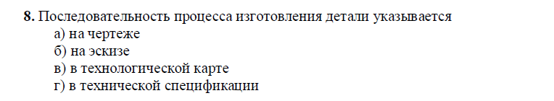
- Образец тестового задания из области черчения.
Далее вам повстречаются задания на умение читать графическое изображение, анализировать и понимать по изображению состав и назначение деталей и механизмов.
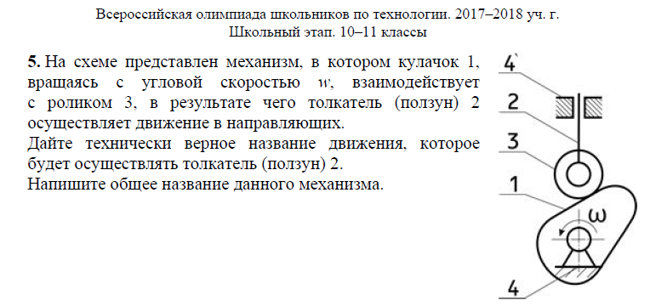
- Образец теоретического задания из области черчения.
Вам также встретятся задания практического плана, на выявление умений читать техническое задание и пользоваться чертёжными инструментами для его реализации. Всегда обращайте особое внимание на критерии оценивания Вашей работы, это позволит набрать больше рейтинговых баллов и точнее распределять усилия.
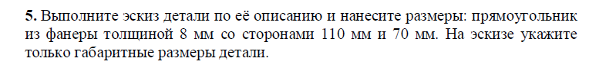
- Образец практического задания и критерии его оценивания.
Среди заданий вам встретятся косвенно относящиеся к черчению вопросы: по чтению или построению электрических и кинематических схем. Здесь также понадобится показать свои навыки владения чертёжными принадлежностями и грамотно использовать условные обозначения.
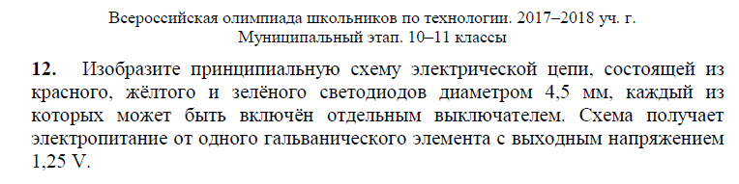
- Образец задания по электротехнике с элементами черчения.
На олимпиаде надо уметь демонстрировать свои конструктивные творческие способности. Одной из форм проявления творчества является написание эссе по определённому плану. Также обращайте свое внимание на критерии оценки.
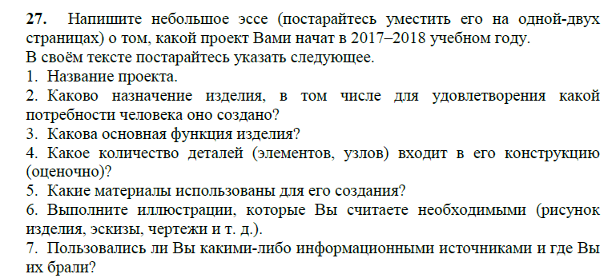
- Образец задания «Эссе» с элементами черчения.
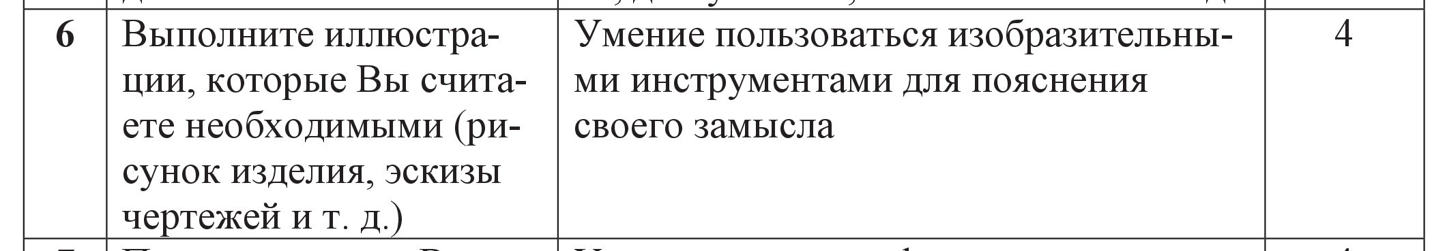
- Критерии оценивания технической графики в «Эссе».
Работая над творческим заданием, прочтите условие несколько раз, убедитесь, что точно его поняли. На специальном листе с разметкой выполните эскиз требуемого изделия, обязательно соблюдая правила ГОСТ ЕСКД, но не оформляя рамку и штамп (основную надпись). Далее в таблице рабочего листа потребуется указать технологическую информацию о разрабатываемом изделии. Следите, чтобы данные на чертеже (вернее, эскизе) соответствовала этой информации. Чтобы не получилось так, что вы пишете про деревянную поделку 10-сантиметровой высоты, а на эскизе изображаете габаритный размер 10 (мм!) и штрихуете местный разрез как металл. Будьте бдительны!
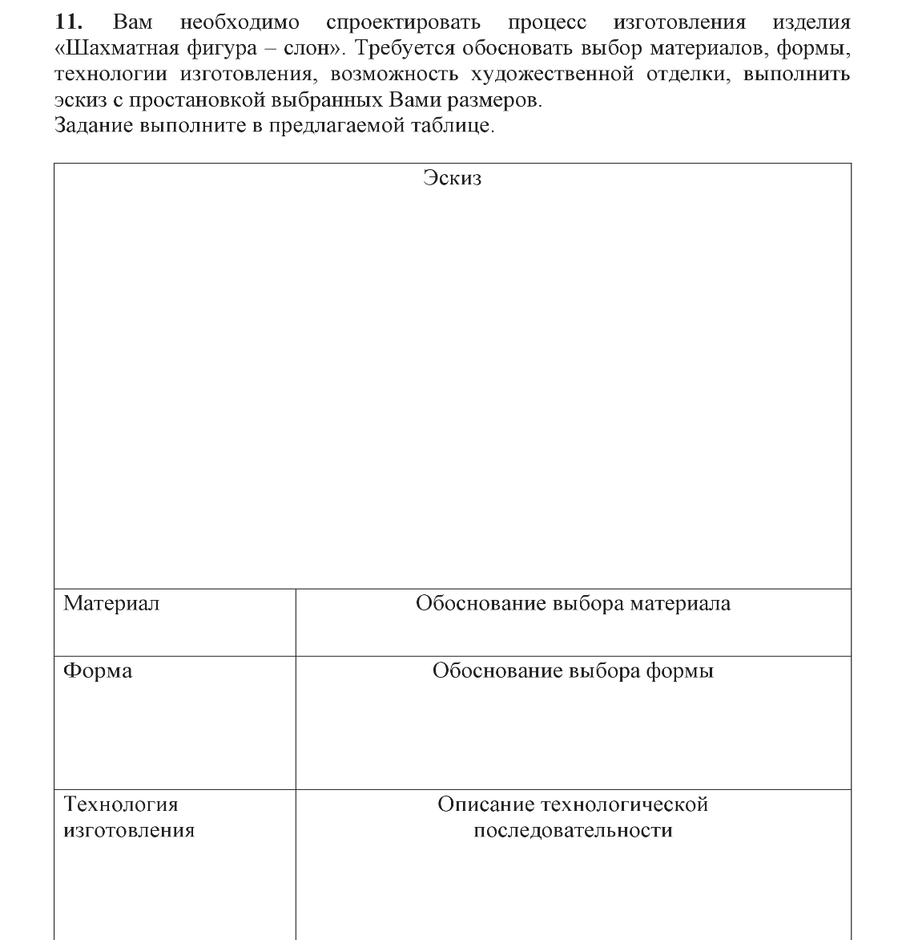
- Образец творческого задания с элементами черчения.
В практическом задании навыки технического рисования и черчения понадобятся более всего. Согласно заданию, вам потребуется придумать, изобразить вначале наброском, а затем по правилам ЕСКД некое техническое изделие (см. пример ниже и задания прошлых лет на сайте олимпиады), которое затем потребуется воплотить в реальность, руководствуясь созданными чертежами. За верное оформление графической документации начисляются значительные баллы. Всё надо успеть сделать в отведённое время.
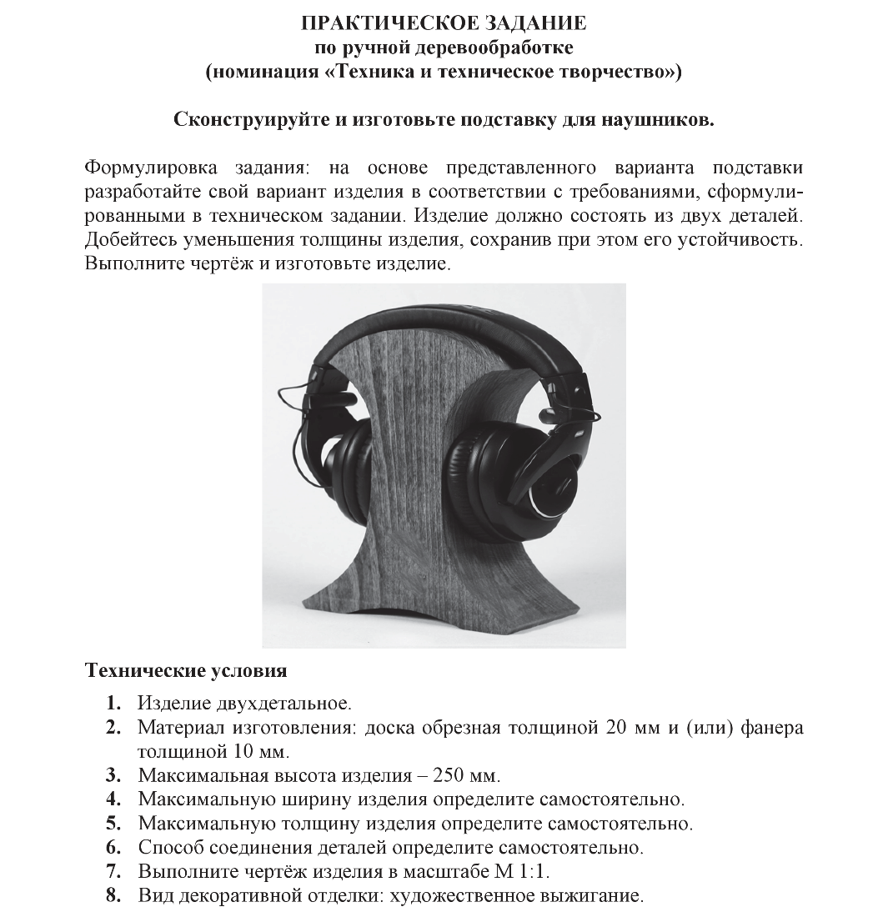
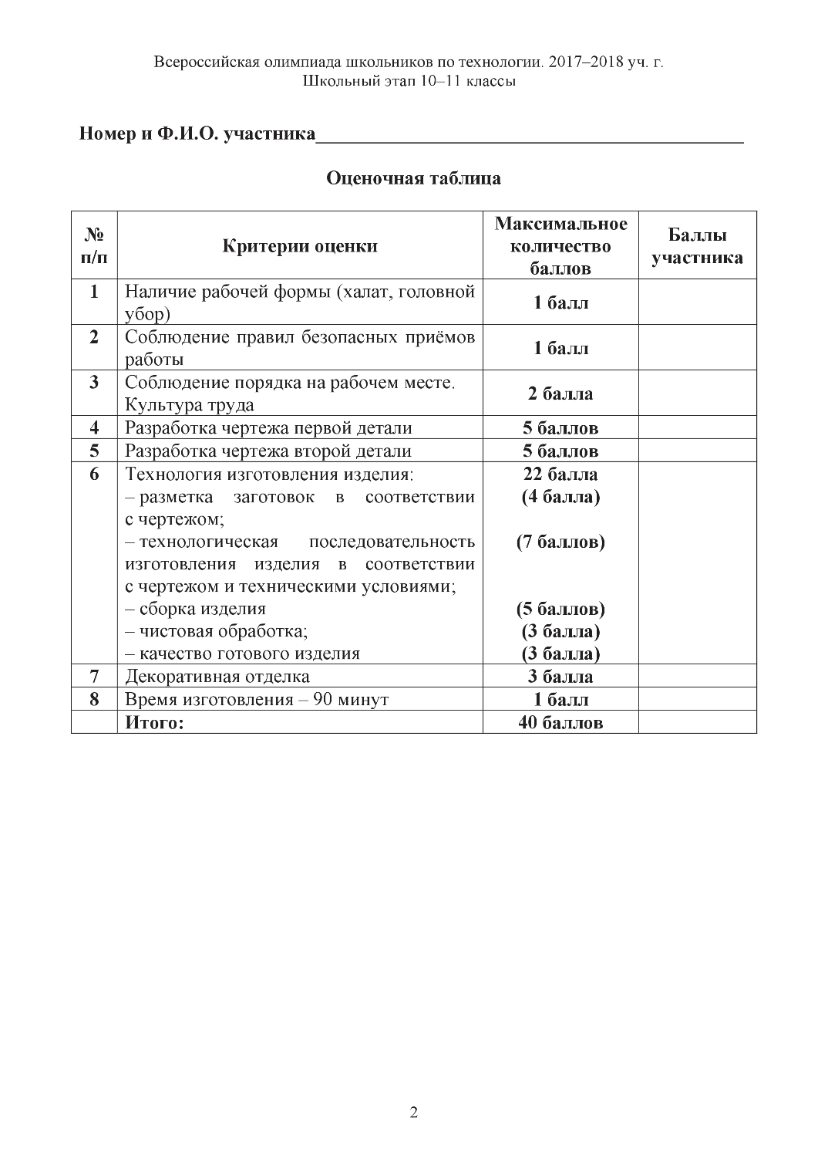
- Образец практического задания с элементами черчения.
Что касается оформления графической документации в проектной пояснительной записке, то здесь несколько «проще», так как это домашняя заготовка, и вам могут помочь ваши друзья, учителя и прочие единомышленники. Не стесняйтесь просить помощи у учителей и тренеров! Они с радостью помогут вам.

Ну а далее поговорим бегло об основных понятиях и правилах черчения, а также о том, где прочитать больше. Обратите внимание на QR-коды в тексте. Они помогут вам открыть источники информации в Интернет по соответствующим темам с помощью вашего смартфона – надо только иметь подключение к сети Интернет и установить бесплатное приложение для сканирования таких кодов, например, QR Scanner. Также рекомендуем воспользоваться информацией в конце данного методического пособия – списком хорошей литературы по черчению. Учебники доступны и в электронном виде, и на бумажных носителях.

Материалы к Теме 2 «Основы черчения. ГОСТ ЕСКД. Правила выполнения и оформления чертежей».

Правила оформления чертежа согласно ЕСКД

Все технические чертежи выполняются по правилам, определяемым комплексом государственных стандартов (ГОСТ) под названием «Единая система конструкторской документации» (ЕСКД). Соблюдение этих правил обязательно для всех организаций и лиц.
Стандарт ЕСКД – это нормативный документ, устанавливающий единые правила выполнения и оформления конструкторских документов для всех отраслей промышленности, строительства, транспорта и учебных заведений, утвержденный компетентным органом (Государственным комитетом по стандартизации). Стандарты периодически обновляются.

Линии чертежа


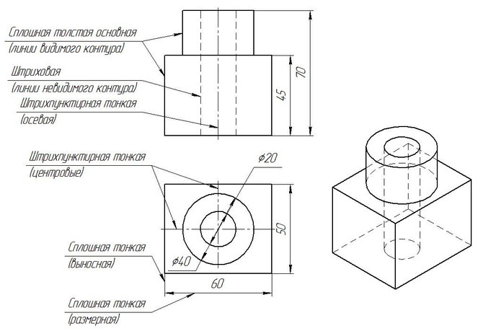
- Использование линий различного типа.
Каждая линия имеет своё назначение. Их надо усвоить и не пренебрегать. Чертёж, выполненный линиями одного типа и толщины некрасив и непонятен.

Форматы листов, рамка и основная надпись чертежа
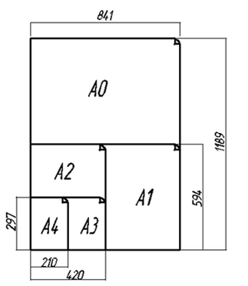 |   Чертежи выполняют на листах строго определенных размеров, установленных ГОСТ 2.301-68 (СТ СЭВ 1181-78). Это облегчает их хранение.  Форматы листов определяются размерами внешней рамки. Обрамляющая линия наносится на расстоянии 5 мм от внешней рамки (края листа) в направлении поля чертежа для форматов A3 и А4. Толщина обрамляющей линии не менее 0,7 мм.
На чертежах в правом нижнем углу располагают основную надпись. Форму, размеры и содержание ее устанавливает стандарт.
В графах основных надписей (номера граф на рис. указаны в скобках) приводят:
1 – наименование изделия
2 – обозначение документа (код документа)
3 – обозначение по стандарту материала детали
4 – литеру документа
5 – массу изделия в килограммах
6 – масштаб
7 – порядковый номер листа
8 – общее количество листов документа
9 – наименование изготовителя чертежа
10, 11, 12 – в строке “Разраб.” – фамилию, подпись и дату, в строке “Пров.” – фамилию преподавателя, его подпись и дату
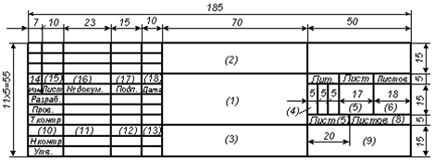
- Основная надпись на учебном чертеже
На учебных школьных чертежах будем выполнять основную надпись упрощённо.
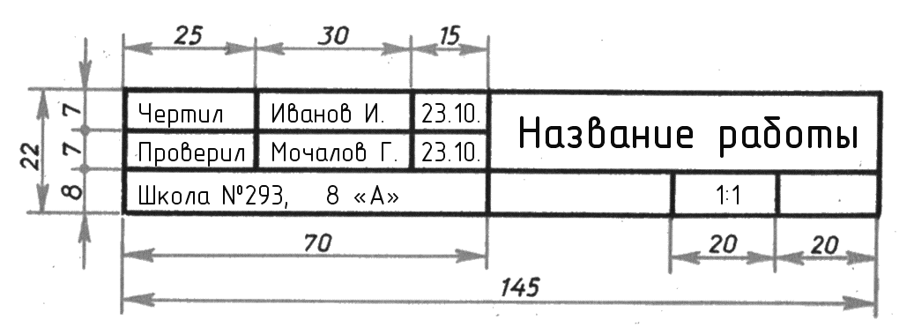
- Пример заполнения основной надписи

Нанесение размеров

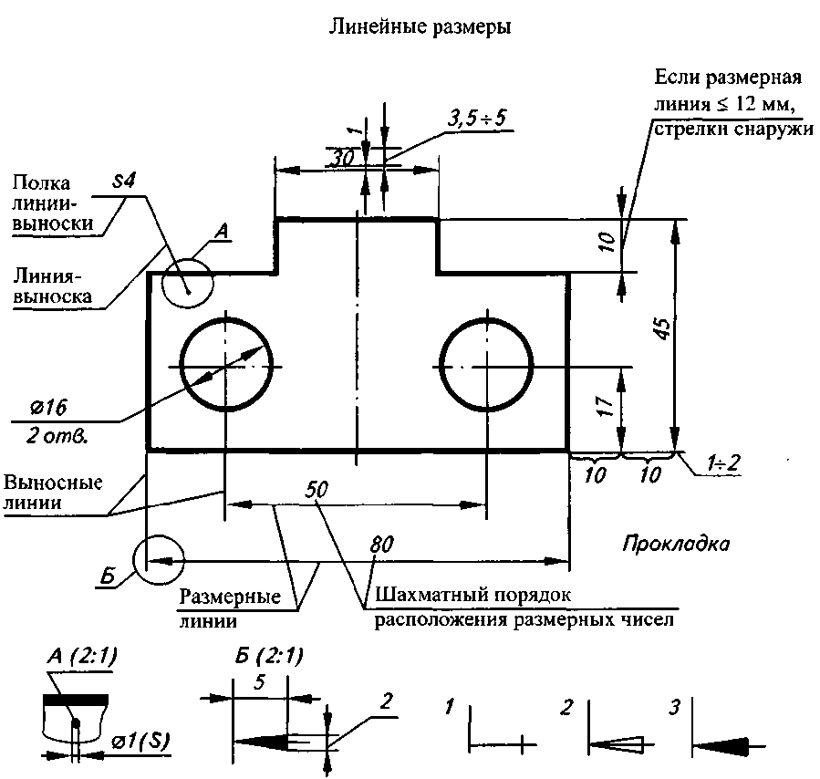
- Демонстрация правил нанесения размеров на чертеже

Масштабы
Изделия на чертежах предпочтительно вычерчивать в натуральную величину, т. е. 1 : 1. Если этого сделать нельзя, то применяют масштабы уменьшения или увеличения
МАСШТАБ — это отношение размеров изображения действительным размерам предмета
ГОСТ 2.302-68 (СТ СЭВ 1180-78) предусматривает следующие масштабы:

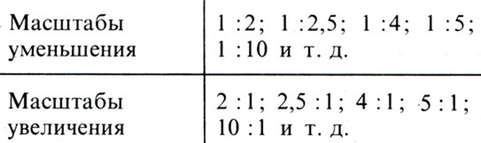
При этом, на чертеже наносят только действительные размеры.

Материалы к Теме 3 «Шрифты чертёжные. Обозначения на чертежах».

Шрифты чертежные

Все надписи на чертежах должны быть выполнены чертежным шрифтом. Начертание букв и цифр чертежного шрифта устанавливается стандартом ГОСТ 2.304—81. Стандарт определяет высоту и ширину буки и цифр, толщину линий обводки, расстояние между буквами, словами и строчками. Стандарт устанавливает десять размеров шрифта: 1,8; 2,5; 3,5; 5; 7; 10; 14; 20; 28; 40. За размер шрифта принимается величина, определяющая высоту прописной (заглавной) буквы. Шрифт может быть выполнен как с наклоном в 75°, так и без наклона.
При написании чертежного шрифта следует усвоить правила:
- Все надписи на чертеже должны быть выполнены от руки.
- Высота букв, цифр и знаков на чертежах должна быть не менее 3,5 мм.
- Начертание букв выполняйте по частям. Движение руки при выполнении прямолинейных элементов букв осуществляется сверху вниз или слева направо, а закругленных — движением вниз и влево или вниз и вправо.
- Одинаковые элементы различных букв, цифр, знаков следует выполнять одним и тем же приемом, что способствует выработке автоматизма при их написании.
- Выдерживайте заданный наклон шрифта с помощью направляющих штрихов.
- Строго соблюдайте конструкцию каждой буквы и соотношение высоты и ширины буквы.
- Старайтесь выдерживать такое расстояние между буквами, чтобы зрительно оно казалось одинаковым.
- Четкость, ясность и удобство чтения чертежа зависят от качества его выполнения и правильного выбора размеров шрифта.
- Все надписи на чертеже должны быть аккуратными.

Материалы к Теме 4 «Комплексные чертежи. Сечения и разрезы».

С помощью методов проецирования в черчении получают виды предметов (деталей).
Видом называют изображение обращенной к наблюдателю видимой части поверхности предмета.
Названия видов зависят от того, с какой стороны смотрят на предмет. Исходным является вид спереди, который также называют главным видом.
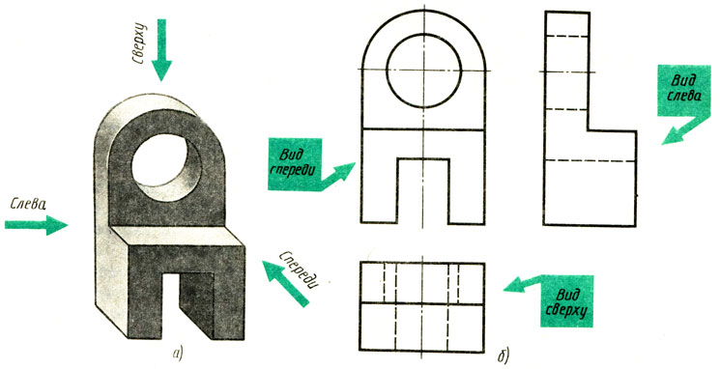
- Виды на чертеже: а) – направление взгляда: б) – расположение видов

Каждый вид имеет строго определенное место на чертеже. Вид слева располагают справа от главного вида и на одном уровне с ним, вид сверху – под главным видом. Нарушать это правило, располагая виды на произвольных местах, нельзя. Произвольные места могут занимать дополнительные виды, при этом сопровождаясь особыми пометками.
Зная правило расположения видов, можно представить форму предмета по его плоским изображениям. Для этого нужно сопоставить все виды, данные на чертеже, и воссоздать в воображении объемную форму предмета.
Комплексным чертежом называют особую совокупность изображений предмета на плоскостях проекций. Фронтальная проекция (главный вид) располагают на фронтальной проекционной плоскости. Горизонтальная проекция (вид сверху) располагается под фронтальной, а профильная (вид слева) – справа от фронтальной и на одном уровне с ней. Нарушать это правило расположения проекций нельзя.
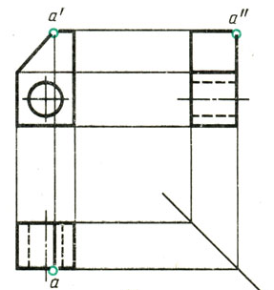
- Комплексный чертёж предмета.
Главный вид, получаемый на фронтальной плоскости проекций, является исходным, он должен давать наиболее полное представление о форме и размерах предмета. Остальные проекции располагаются в зависимости от главного вида. Такое расположение проекций называют проекционной связью.
Проекционная связь показывают на чертежах тонкими сплошными линиями, которые называются линиями связи.
Многие предметы (например, детали в машиностроении) обладают довольно сложной формой, которую трудно пояснить только с помощью видов. Чаще всего речь идёт о выявлении внутренней формы предметов. И она бывает настолько сложна, что линии невидимого контура «не справляются» с её наглядным описанием. Поэтому в ряде случаев применяют разрезы и сечения. И даже соединяют часть вида с частью разреза – для лучшего понимания формы.
Секущей плоскостью называют вспомогательную плоскость, которой мысленно рассекают деталь, чтобы показать особенности её внутреннего строения.

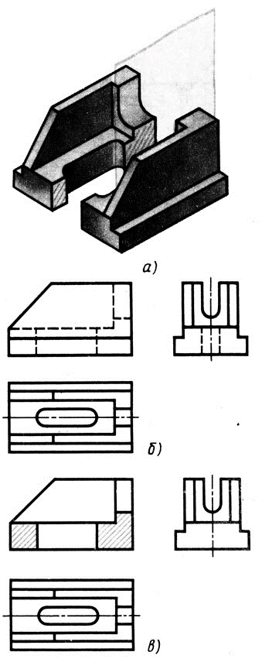
- Мысленное рассечение предмета секущей плоскостью.
Разрезом называют изображение предмета, мысленно рассеченного плоскостью (или несколькими плоскостями), при этом ту часть предмета, которая расположена между глазом наблюдателя и секущей плоскостью, как бы удаляют.
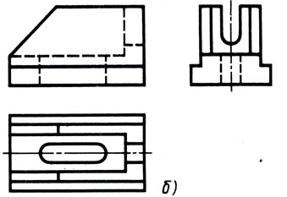
- Разница между обычным изображением комплексной взаимосвязи видов
и изображением с применением разреза.
Разрез нагляднее, чем штриховые линии внутреннего контура.

Сечением называют изображение фигуры, получающейся при мысленном рассечении предмета одной или несколькими плоскостями.
На сечении показывают только то, что находится в секущей плоскости. На разрезе показывают то, что находится в секущей плоскости и что расположено за ней. Иначе говоря, разрез состоит из сечения, уже изученного нами, и того, что расположено за секущей плоскостью.
Сечения применяют, в основном, чтобы показать поперечную форму предмета.

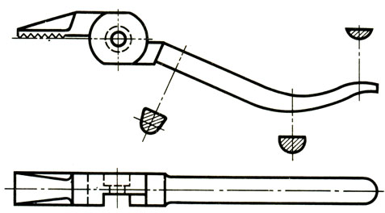
- Пример детали, для выявления формы которой необходимо сечение.

Различные предметы сделаны из различных материалов, что важно для того, кто будет создавать детали по чертежу. Для понимания материалов разработаны специальные типы штриховок на разрезах и сечениях. Графические обозначения материалов в сечениях в зависимости от вида материалов должны соответствовать приведенным в справочной таблице.
Форма многих деталей не может быть выявлена только разрезом или видом. Выполнять же два изображения – вид и разрез нерационально. Поэтому допускается соединять на одном изображении часть вида и часть соответствующего разреза. Разделяются они, как правило, по осевой линии симметрии.
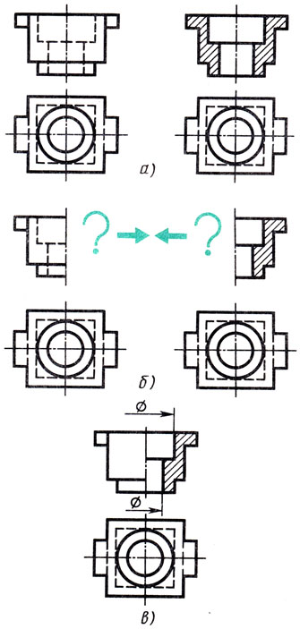


- Соединение вида и разреза. Только вид или только разрез (слева) способны описать только внешний вид и только внутреннее строение соответственно, а вот их комбинация – гораздо нагляднее характеризует деталь в целом.
Сплошные детали в разрезе не изображают. Чтобы показать в такой детали небольшое углубление или отверстие, применяют местный разрез.
Местным называют разрез, служащий для выявления устройства предмета лишь в отдельном, ограниченном месте

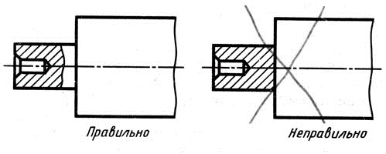
- Изображение местного разреза. Верно делать ограничение разреза
тонкой волнистой чертой. не сливающейся с другими линиями чертежа.
В случаях, если изделие (деталь) обладает сложной формой, то делают дополнительные виды и/или разрезы, располагая их наиболее понятным образом в непосредственной связи с самим изделием. В ряде случаев, под углом – но с соблюдением направления осевых линий, либо повёрнуто (о чём делается специальная пометка).
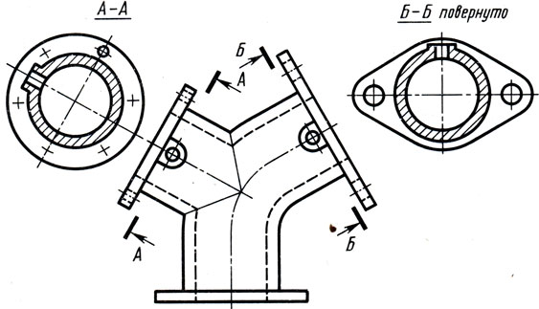
- Пример расположения разрезов на чертеже изделия сложной формы.

Материалы к Теме 5 «Аксонометрия. Техническое рисование».

Аксонометрия – греческое слово, в переводе означает измерение по осям. При построении аксонометрических проекций размеры откладывают вдоль базовых осей х, у, z. Аксонометрические проекции применяют в тех случаях, когда требуется наглядность.
Наиболее часто строят прямоугольные проекции – изометрическую и фронтальную диметрическую.

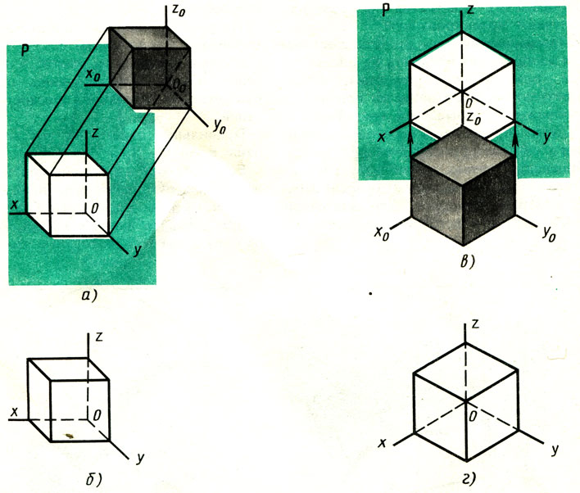
- Изометрическая и диметрическая проекции куба.
Техническим рисунком называют наглядное изображение, обладающее основными свойствами аксонометрических проекций или перспективного рисунка, выполненное без применения чертежных инструментов, в глазомерном масштабе, с соблюдением пропорций и возможным оттенением формы.
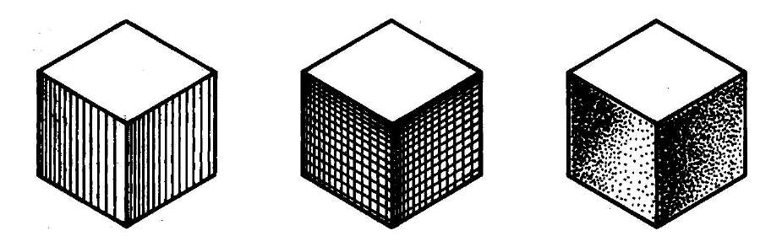
- Технические рисунки с выявлением объема разными способами:
шатировкой, шраффировкой и точечным оттенением (соответственно).

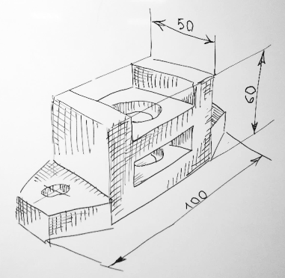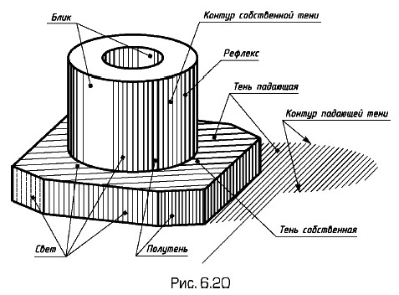
- Технические рисунки, выполненные в стиле наброска (условно, для общего впечатления) и более точно (с соблюдением параллельности, типов линий).
Чем выше аккуратность и точность вашей работы, тем выше достигнутый результат и набранный балл.

Материалы к Теме 6 «Соединения деталей. Изображение резьбы».

В большинстве случаев изделия, которые вы описываете, многодетальные. Поэтому важно понять, как эти детали взаимодействуют между собой, как крепятся, какое воздействие оказывают. В таком случае, следует вспомнить информацию о сборочных чертежах, которые изображают многодетальные изделия в собранном или разнесённом состоянии.
В многодетальных изделиях их компоненты участвуют в соединениях, которые надо уметь изображать. Напомним, что соединения делят на разъёмные и неразъёмные – в зависимости от того, останутся ли эти компоненты целыми после разборки или нет. Выделяют целые ряды соединений того и другого видов. Особо выделим резьбовые разъёмные соединения, поскольку в изображении резьбы есть определённые нюансы.

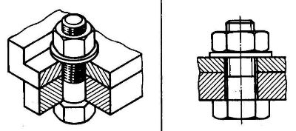

- Изображение болтового соединения.
Резьбу изображают наружную (на стержнях, цилиндрах) и внутреннюю (в цилиндрических отверстиях). На стержне – сплошными основными линиями по наружному диаметру резьбы и сплошными тонкими линиями по внутреннему диаметру. На виде сбоку тонкую линию размыкают примерно на ¾, чтобы не спутать с другими линиями (например, фаски).
 | 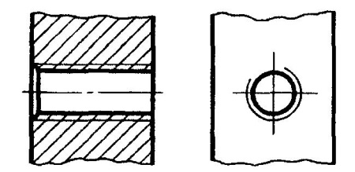
- Изображение резьбы на стержне и в отверстии.
В случае применения разреза штриховка материала проходит по тонкой линии резьбы до толстой линии внешнего контура.
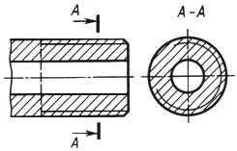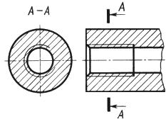

- Штриховка материала в разрезе с нарезанной резьбой.
Ещё одним довольно непростым моментом на сборочном чертеже является спецификация – сводная таблица, куда вносят составные части изделия и конструкторские документы, относящиеся к этому изделию и к его составным частям. Все детали вашего изделия должны быть указаны здесь.
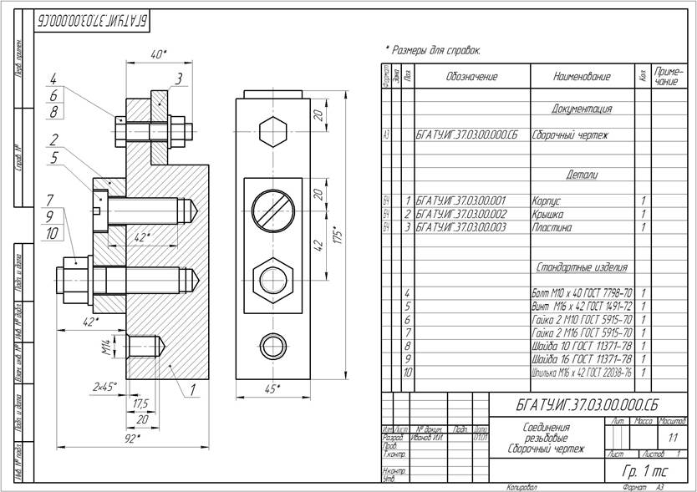
- Пример сборочного чертежа
Помимо общего сборочного чертежа, в соответствии со спецификацией выполняется деталирование (деталировка) – вычерчивание отдельных деталей (кроме стандартных – болтов, гаек и т.п.) на отдельных чертежах.
Чертежи такой сложности не требуется выполнять на теоретическом или практическом туре олимпиады по технологии. Но в домашней заготовке – проектной пояснительной записке – это вполне может быть. Аккуратные, понятные чертежи украшают вашу работу и подчёркивают ваши заслуги.

Материалы к Теме 7 «Коррекция типичных ошибок и неточностей, допускаемых участниками технологической олимпиады».
Опыт проведения олимпиад школьников по технологии показывает, что уровень подготовки в современной школе хороший. Однако встречаются типичные ошибки и неточности, о которых следует сказать здесь, в надежде избежать их в дальнейшем.
Рассмотрите представленные рисунки. Каждый из них содержит те или иные отклонения от норм и правил. Постарайтесь не только увидеть их, но и представить, как следовало бы лучше построить эти изображения. Потренируйтесь – это полезно!
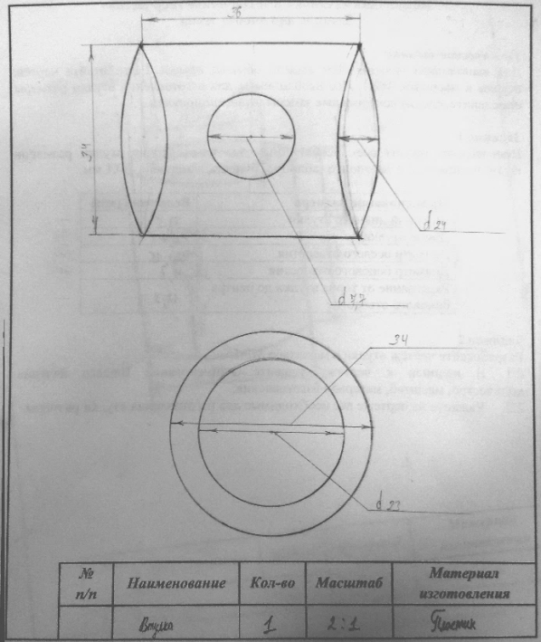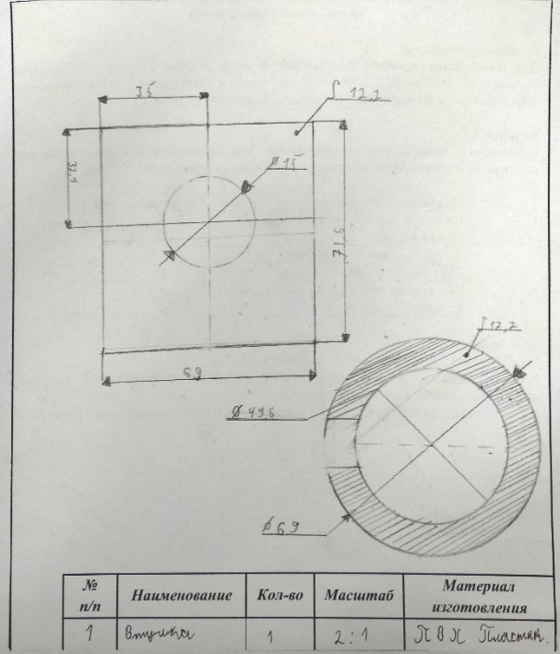
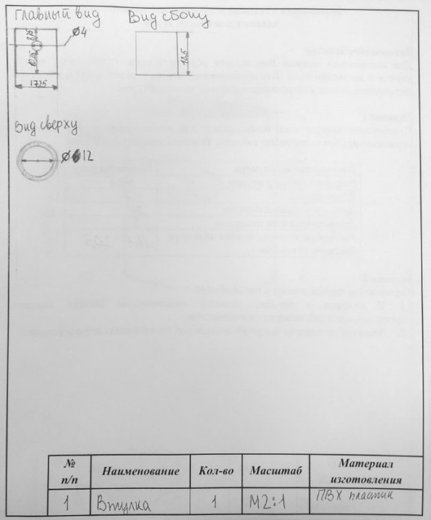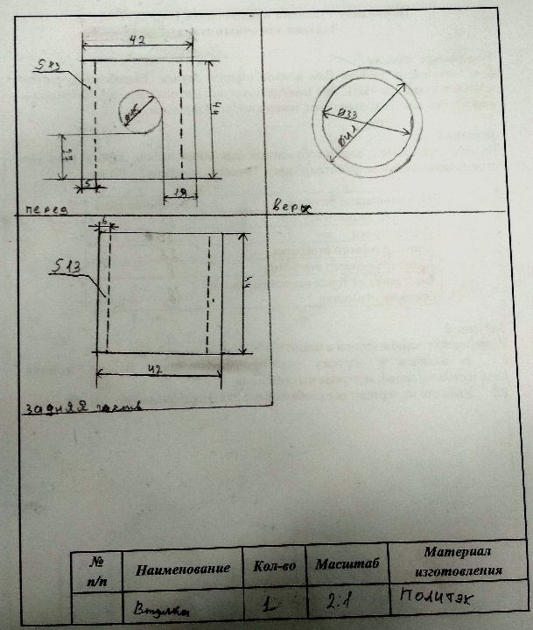
- Примеры попыток изображения фрагмента цилиндрической трубы
с отверстием сбоку.
Среди наиболее видимых ошибок на чертеже выше:
- некорректное размещение видов;
- нестандартные названия видов;
- отсутствие проекционной связи;
- отсутствие осевых и центровых линий;
- неудачное расположение размерных линий;
- неграмотное обозначение размеров;
- неверное изображение овалов оснований (эллипсов);
- неэстетичные подписи в таблице
Стоит заметить, что на этих изображениях «в целом всё понятно», опытный чертёжник или конструктор поймёт, что попытался выразить новичок. Конечно, и эти работы получают свои заслуженные баллы. Мы рады за ребят, которые стараются и выполняют непростые задания, не бросают и не оставляют поля пустыми! Их опыт растёт, знания и умения увеличиваются, и это очень важно. Но правила олимпиады таковы, что только хорошие и отличные работы получают высокие оценки экспертов и имеют право на призовые места и награды.
Совершенствуйтесь, просматривайте ГОСТы, применяйте справочники, наблюдайте за своими друзьями. И не стесняйтесь спрашивать, если непонятно; ошибаться и корректировать работы. Тренируйтесь заранее – и проявите себя на олимпиаде!
Успешной вам учёбы и работы над собой!

Источники информации
- Ботвинников А.Д., Виноградов В.Н., Вышнепольский И.С. Черчение: Учебник для 7-8 кл. – М.: АСТ: Астрель, 2011.-224с.
- Ботвинников, А. Д. Черчение. 9 класс : учебник для общеобразовательных организаций/ А. Д. Ботвинников, В. Н. Виноградов, И. С. Вышнепольский. — 3-е изд., стереотип. — М. : Дрофа ; Астрель, 2018. — 221, [3] с. : ил. — (Российский учебник).
- Виноградов В.Н. Черчение : Методическое пособие к учебнику А.Д. Ботвинникова, В.Н. Виноградова, И.С. Вышнепольского «Черчение. 9 класс»: 9 класс / В.Н. Виноградов, В.И. Вышнепольский. — Москва: АСТ: Астрель, 2015. — 254, [2] с.
- Дмитриенко, Л. В. Проекционное черчение. Рабочие чертежи : учеб. пособие / Л.В. Дмитриенко. – Хабаровск : Изд-во Тихоокеан. гос. ун-та, 2016. – 107 с.
- Павлова А. А. Технология. Черчение и графика. 8–9 классы : учеб. для общеобразоват. учреждений / А.А. Павлова, Е.И. Корзинова. – 5-е изд., испр. – М.: Мнемозина, 2012.
- Преображенская, Кодукова: Черчение. 9 класс. Учебник. М.: Вентана-Граф, 2019.
- Чекмарев А.А. Инженерная графика. Машиностроительное черчение: Учебник.— М.: ИНФРА-М, 2014. — 396 с. — (Высшее образование).

V. Электротехника

Основные понятия
Электрический заряд
Единицей измерения электрического заряда (количества электричества) Q является кулон (Кл). 1 Кл соответствует заряду приблизительно 6,24 x 10¹⁸ электронов. Электрон является носителем элементарного электрического заряда e = 1,6 x 10⁻¹⁹ Кл.
Сила тока
Количественной мерой электрического тока служит сила тока I, определяемая электрическим зарядом, проходящим через поперечное сечение проводника в единицу времени. Единицей измерения силы тока является ампер (А).
Напряжение
Напряжение между двумя точками электрической цепи – это энергия W, затрачиваемая на перемещение единичного положительного заряда Q из одной точки в другую. Если через проводник протекает электрический ток, это означает, что между его концами существует разность потенциалов – электрическое напряжение U. Единицей измерения напряжения U является вольт (В).
Электрическое сопротивление
Одни проводники проводят ток хорошо, т. е. обладают малым сопротивлением движению электрических зарядов, а другие – плохо, т. е. имеют большое сопротивление.
Электрическое сопротивление – это величина, характеризующая противодействие движению электрических зарядов в проводнике. Электрическое сопротивление R проводника определяется как отношение напряжения U между его концами к силе тока I в нем. Единицей измерения электрического сопротивления является ом (Ом). На электрических схемах сопротивление обозначают прямоугольником
№ п/п | Физическая величина | Обозначение | Единица измерения | Используемые производные единицы | Измерительный прибор
1 | Заряд | Q | 1 A⋅с = 1 Кл = 1 Кулон | мКл, A⋅ч | -
2 | Сила тока | I | 1 Кл/с = 1 A =  = 1 Ампер | мA, мкА  (мА, A) | амперметр
3 | Напряжение | U | 1 Дж/Кл = 1 В = 1 Вольт | мВ, кВ  (мВ, кВ) | вольтметр
4 | Сопротивление | R | 1 В/А = 1 Ом = 1 Ом | кОм, МОм | омметр
5 | Мощность | P | 1 В*А = 1 Вт = 1 Ватт | кВт | ваттметр
6 | Частота | f | 1 Гц = 1 Герц | кГч, МГц | частотомер
7 | Емкость | с | 1 Ф =  = 1 Фарад | нФ, пФ, мкФ  (nФ, pФ, Ф) | -

Ток в электрической цепи обеспечивается электродвижущей силой (ЭДС) источника электрической энергии. Элемент электрической цепи, в котором энергия электрического тока вызывает полезный эффект, называется приемником электрической энергии или нагрузкой.
Простейшая электрическая цепь состоит из: 1 источника 2 потребителя электрической энергии, 3 соединенных проводов, 4 устройства управления (выключателя) и 5 устройства защиты (плавкий предохранитель).
Примером простейшей электрической цепи может служить карманный фонарь, который состоит из батареи – источника электрической энергии и лампы накаливания – приемника электрической энергии. Выключатель служит для замыкания и размыкания электрической цепи. Если перевести его в положение «включено», пластина с контактной пружиной замыкает электрическую цепь от положительного полюса (+) батареи через лампу и контактную ленту, соединенную с патроном лампы, на металлический кожух фонарика, соединенный через пружину с отрицательным полюсом батареи (-). Образуется замкнутая электрическая цепь, по которой протекает электрический ток, питающий лампу накаливания.
Электрическая цепь всегда должна быть замкнутая (не иметь обрывов). Если электрическая цепь не замкнутая, то это набор элементов.
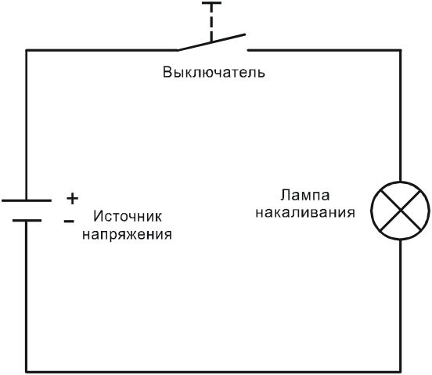
Источник
электрической
энергии
Приемник
электрической энергии

Электрический ток – это упорядоченное (направленное) движение электрических зарядов в среде, в которой отрицательные и положительные заряды разделимы (например, в металле, электролите и др.) Электрический ток можно определить как направленное движение электронов в проводнике.
Отрицательный заряд:
избыток электронов
Положительный заряд:
недостаток электронов
В металлах этими частицами являются электроны. Сила тока (I) определяется количеством заряженных частиц, проходящих через поперечное сечение проводника в единицу времени, и измеряется в амперах (А).
Силу тока измеряют амперметром, который включается последовательно с потребителем (приёмником) электрической энергии. Ниже приведена схема включения амперметра для измерения тока через резистор R и условное обозначение миллиамперметра. Внутреннее сопротивление амперметра маленькое, чтобы не влиять на показания измерения.
Сила тока зависит от напряжения источника питания, которое обозначается буквой U и измеряется в вольтах (В).
PA
PA
R
A
mA
Напряжение измеряют вольтметром, подключая его параллельно источнику или потребителю электрической энергии, чтобы на них действовало одинаковое напряжение.
Внутреннее сопротивление вольтметра большое, чтобы не влиять на показания измерения.
PV
R
V
Все проводники и потребители электрической энергии оказывают сопротивление протекающему через них электрическому току. Сопротивление обозначают буквой R и измеряют омметром в омах (Ом). При измерении сопротивления необходимо следить, чтобы к омметру был подключён только измеряемый элемент электрической цепи.
Ω
PR
R
Если элемент цепи нельзя извлечь из схемы, то для измерения его сопротивления можно воспользоваться законом Ома для участка цепи:
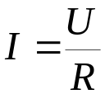
Закон Ома выражает взаимосвязь трех физических величин: силы тока I, напряжения U и сопротивления R.
Сила тока: 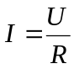
Напряжение: 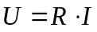
Сопротивление: 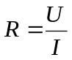
(Если хочешь знать ампер – подели ты U на R)

Каждый электрический прибор, помимо рабочего напряжения U, характеризуется мощностью P = U⋅ I, которая обычно указывается в паспорте или техническом описании прибора. Электрическая мощность измеряется в ваттах (Вт).
По своей сути мощность является скоростью, с которой прибор потребляет электрическую энергию W = P⋅ t, где t – время работы прибора, а W – потреблённая за это время электрическая энергия. Единица измерения электрической энергии (Вт⋅с) называется джоуль (Дж), но на практике электрическую энергию измеряют с помощью электросчётчика в киловатт-часах (кВт⋅час).
Большинство существующих в мире электростанций вырабатывает переменный ток. В случае переменного тока носители зарядов в проводах двигаются периодически то в одну, то в другую сторону. Таким образом, ток изменяется как по величине, так и по направлению. Зависимость величины переменного тока i от времени t приведена ниже.
t
i
I_{max}
T
T
Время T, за которое происходит одно полное колебание, называется периодом переменного тока. Величина, обратно пропорциональная периоду, называется частотой: 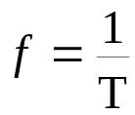. Частота переменного тока измеряется в герцах (Гц) и равна числу колебаний тока, совершённых им за одну секунду.
Максимальное значение тока Imax называется амплитудой. Вызвавшее его напряжение обозначается Umax. Мощность в цепи постоянного тока описывается формулой: P = U⋅I . Мощность в цепи переменного тока описывается другой формулой: 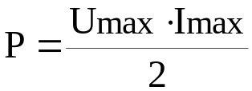. Чтобы при описании переменного тока пользоваться такой же простой формулой, как и в случае постоянного тока (без двойки), вводят действующие значения тока 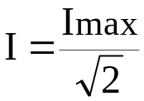 и напряжения 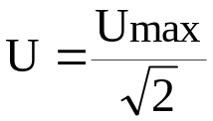, тогда мощность переменного тока также равна: P = U⋅I. Для удобства измерительные приборы также показывают действующие значения.
Действующее значение электрического напряжения в бытовой сети равно 220 В.
Для преобразования переменного электрического тока одного напряжения в электрический ток другого напряжения, используют трансформатор.
Вокруг каждого проводника, в котором протекает электрический ток, образуется магнитное поле. Воображаемые магнитные линии магнитного поля располагаются концентрическими кругами в пространстве вокруг проводника.
Обнаружить магнитное поле проводника с током можно с помощью компаса: магнитная стрелка компаса всегда располагается вдоль линий магнитного поля (при этом магнитное поле должно быть достаточно сильным, чтобы компенсировать естественный магнетизм Земли). Если изменить направление тока, то изменится направление линий поля и, соответственно, ориентация магнитной стрелки.
Проводник, выполненный в виде ряда витков, называется катушкой. Силовые линии магнитного поля (магнитные силовые линии) внутри катушки с током проходят параллельно ее оси и образуют на выходе северный полюс, а на противоположной стороне – южный полюс. Таким образом, катушка представляет собой электромагнит. Если поместить внутрь катушки железный стержень (сердечник), ее магнитное поле резко возрастет. Мерой силового действия магнита является магнитная индукция B. Единицей измерения магнитной индукции является тесла:
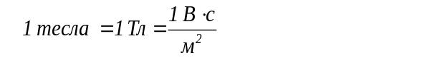
Практическое применение:
Электромагниты можно использовать для поднятия деталей, сделанных из стали, перемещения мембраны громкоговорителя или в электромагнитных выключателях. Принцип работы электродвигателей также основан на электромагнетизме.
Реле
На рис. 18.1.3 представлена конструкция электромагнитного реле-выключателя, работающего по принципу электромагнита. Реле состоит из катушки с ферромагнитным сердечником (соленоида), подвижного якоря и одного или нескольких электрических контактов. Если через соленоид протекает ток, якорь притягивается к сердечнику и воздействует на контакты через изолирующие промежуточные элементы. Контакты могут быть замыкающими либо размыкающими или представлять собой комбинацию этих двух типов контактов (переключающие контакты). Схемы с электромагнитными реле состоят из цепи управления и силовой цепи (рис. 18.1.4). С помощью небольшого тока управления можно управлять большим током нагрузки. Эти две цепи гальванически отделены друг от друга.
Катушки
Как отмечалось выше, проводник, выполненный в виде обмотки, называется катушкой.
Если подключить катушку к источнику питания, ток в цепи возникнет не скачкообразно, а будет постепенно нарастать. Объясняется это тем, что в результате возрастания тока увеличивается магнитное поле катушки. Это вызывает появление в катушке ЭДС самоиндукции, направленной навстречу приложенному напряжению U_{DC} и замедляющей нарастание тока. Если же отключить ток, то это приведет к исчезновению магнитного поля и появлению ЭДС самоиндукции, замедляющей спад тока в катушке. При этом напряжение на катушке принимает форму импульса большой амплитуды. Описанный эффект используется, например, в катушке зажигания автомобиля, с целью получения искры для воспламенения топливовоздушной смеси.
Трансформатор
Достоинством переменного тока является лёгкость такого преобразования. Трансформатор содержит замкнутый сердечник (магнитопровод), на который намотаны две катушки, первичная и вторичная, с числом витков W₁ и W₂ соответственно.

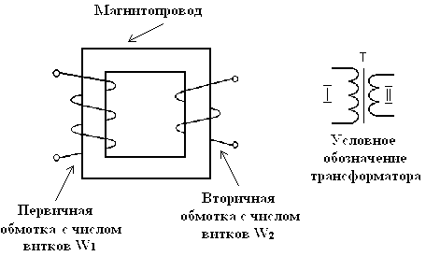

От внешнего источника (часто от электрической сети), к первичной обмотке подводится входное переменное напряжение U₁ и поэтому через неё протекает входной переменный ток I₁ , который создаёт в сердечнике (магнитопроводе) переменное магнитное поле. Это магнитное поле пронизывает магнитопровод и обе обмотки. В соответствии с законом электромагнитной индукции на зажимах вторичной обмотки возникает переменное напряжение U₂ . Если к вторичной обмотке подключить потребитель электрической энергии, то через них потечёт переменный ток I₂ .
Трансформатор характеризуется коэффициентом трансформации:
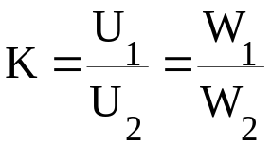
Если заданы напряжения U₁ и U₂ , легко найти требуемый коэффициент трансформации. Поскольку потери энергии в трансформаторе малы, можно считать, что мощность на входе Р₁ = U₁ ⋅ I₁ равна мощности на выходе Р₂ = U₂ ⋅ I₂ , то есть U₁ ⋅ I₁ = U₂ ⋅ I₂ .
Если известна мощность Р₂ (сумма мощностей всех подключённых к трансформатору потребителей электрической энергии), легко найти входной ток трансформатора
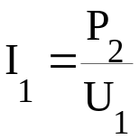 .
Неразветвлённой цепью называется цепь, все элементы которой включены последовательно, то есть таким образом, чтобы через них мог протекать единый ток.
Нагрузки или резисторы могут соединяться между собой различными способами. Если они соединены цепочкой, друг за другом, то речь идет о последовательном соединении.
На рис. 6.1.1 представлена электрическая цепь с последовательным соединением трех резисторов. Цепь содержит источник питания с выходным напряжением U. Протекающий в замкнутой цепи ток I является причиной появления на резисторах разности потенциалов (падения напряжения) U₁, U₂ и U₃.
Свойства последовательного соединения:
- Значение силы тока I одинаково во всей цепи.
- Сумма падений напряжения равна приложенному напряжению.
- Общее, или эквивалентное сопротивление цепи Rобщ, равно сумме сопротивлений отдельных резисторов.
- Отношение напряжений на резисторах равно отношению их сопротивлений.
Практическое применение:
Делитель напряжения, елочные гирлянды.
Сумма падений напряжения равна приложенному напряжению:
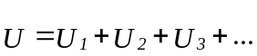
Общее сопротивление цепи равно сумме сопротивлений отдельных резисторов:
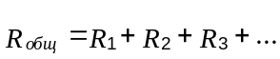
Отношение напряжений на резисторах равно отношению их сопротивлений:
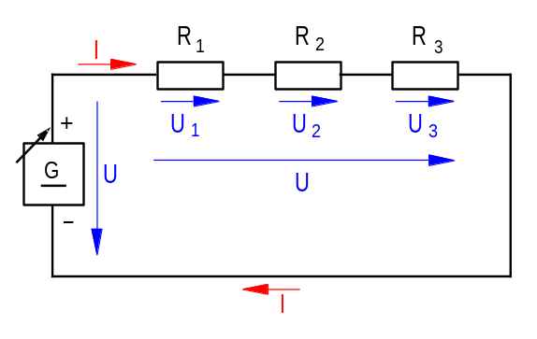
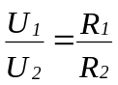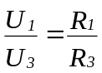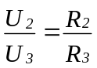
- Делитель напряжения
Если два резистора соединены последовательно, то приложенное к ним напряжение можно разделить в любом соотношении.
Простейший делитель напряжения представляет собой схему, которая при некотором напряжении на входе обеспечивает на выходе напряжение, величина которого составляет определенную часть от входного.
На рис. 7.1.1 показана электрическая схема ненагруженного делителя напряжения. Он становится нагруженным, если подключить к нему нагрузку параллельно резистору R₂.
В качестве делителя напряжения может быть также использован потенциометр. В этом случае соотношение сопротивлений плеч потенциометра определяется положением его движка.
Напряжение U₂ относится к общему напряжению U так же, как и сопротивление резистора R₂ – к общему сопротивлению резисторов R₁ и R₂.
Расчет напряжения U₂:
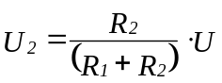.

U
–
+
U₁
U₂
R₁
R₂
G

Электрическая цепь, имеющая разветвления (параллельные пути протекания токов), называется разветвлённой.
Последовательное соединение нагрузок требует их согласования по току и не допускает независимого управления ими. При параллельном соединении не требуется согласование нагрузок, возможно включение и отключение любых нагрузок независимо от остальных.
На рис. 8.1.1 представлена схема параллельного соединения с двумя резисторами.
Свойства параллельного соединения:
- Одинаковое напряжение на всех резисторах.
- Общий ток представляет собой сумму токов в параллельных ветвях.
- Соотношение токов в параллельных ветвях обратно пропорционально сопротивлениям соответствующих ветвей.
- Эквивалентное сопротивление схемы параллельного соединения нагрузок меньше, чем самое малое сопротивление среди входящих в нее нагрузок.
Практическое применение:
- Все потребители электрической энергии в домашнем хозяйстве, например, лампы накаливания, бытовая техника.
- Электропотребители в автомобилях, например, осветительные приборы, отопитель, вентилятор и т. д.
Общий ток:
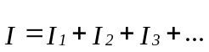
Cоотношение токов в параллельных ветвях обратно пропорционально сопротивлениям соответствующих ветвей:
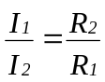
Эквивалентное сопротивление при нескольких резисторах (нагрузках):
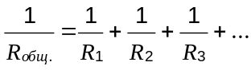
При двух резисторах расчет может производиться также по следующей формуле:
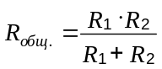
Эквивалентное сопротивление при параллельном соединении n одинаковых резисторов:
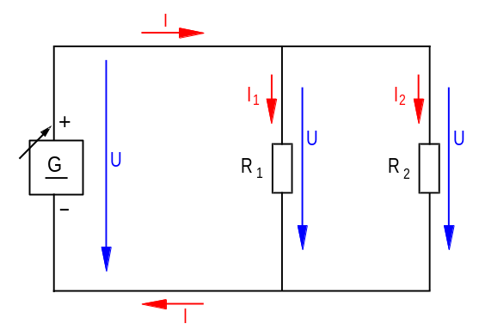
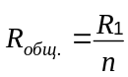

Электрическая мощность и работа
Из физики известно, что механическая работа представляет собой произведение силы на перемещение. За единицу работы принимается 1 джоуль (Дж). 1 Дж соответствует работе, которую совершает сила 1 Н на перемещении, равном 1 м.
Механическая мощность – это механическая работа, выполняемая за определённый интервал времени. За единицу мощности принимается 1 ватт (Вт). 1 Вт соответствует мощности системы, которая совершает работу 1 Дж за интервал времени 1 с.
Ватт и производные от него десятичные единицы применяются почти исключительно для измерения электрической мощности.
Выпускаемые промышленностью электроприборы имеют различную мощность (например, мощность утюга – около 1 кВт, лампы накаливания – от 15 Вт и т. д.).
Электрическая мощность тем больше, чем выше напряжение U и чем больше сила тока I.
Мощность косвенно измеряется с по-мощью вольтметра или амперметра. При этом вольтметр и амперметр должны подключаться таким образом, чтобы величина потребляемой мощности измерительных приборов оказывала как можно меньшее влияние на результаты измерения. Кроме того, существуют непосредственные измерители электрической мощности – ваттметры.
Счетчики электроэнергии, которые установлены в каждой квартире, измеряют электрическую энергию в киловатт-часах (кВт⋅ч).
Механическая работа:
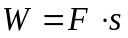
W – работа
F – сила
s – перемещение
Единица измерения:
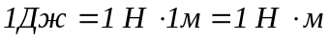
Механическая мощность:
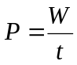
P – мощность
t – время
Единица измерения:
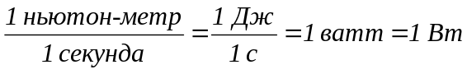
Электрическая энергия (работа):
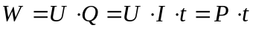
Единица измерения:
Электрическая мощность:
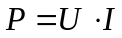
Единица измерения:

Последовательное и параллельное соединение источников питания
Величина электродвижущей силы (ЭДС), вырабатываемой гальваническими элементами и аккумуляторами, имеет определенное значение которое не может быть увеличено (например, цинкоугольный элемент вырабатывает ЭДС около 1,5 В). Для получения более высокого напряжения необходимо соединить последовательно несколько гальванических элементов (т. е. положительный вывод одного элемента соединить с отрицательным выводом другого и т. д.). При таком соединении ЭДС элементов складываются. Последовательное соединение гальванических элементов широко используется в технике (например, в приборах, работающих на батареях, в автомобилях).
При параллельном включении нескольких источников питания соединяют их одноименные полюса. Если выходные напряжения источников питания одинаковы, происходит увеличение тока нагрузки I_{L}. Если же выходные напряжения разные, то через источники питания протекает уравнительный ток I₀, зависящий от разности выходных напряжений и внутренних сопротивлений. Внутренние сопротивления параллельно включенных источников питания соединены параллельно.
Практическое применение:
Параллельное соединение двух автомобильных аккумуляторных батарей для запуска стартера.

Диод
Диодом называется электронный прибор, проводящий ток в одном направлении. Основу диода составляет так называемый N-P-переход – участок на границе двух областей полупроводника с различными типами электропроводности. Эти области легированы таким образом, что в одной из них образуется избыток электронов (полупроводник N-типа), а в другой – недостаток электронов (полупроводник P-типа). Самыми распространенными полупроводниками являются германий (Ge) и кремний (Si). В результате диффузии носителей заряда по обе стороны границы контакта в N-P-переходе возникает запирающий слой, обладающий односторонней проводимостью тока.
Основные параметры диодов:
U_{F} напряжение пропускания
I_{F} прямой ток
U_{R} запирающее напряжение
I_{R} обратный ток
На рис. 14.1.2 приведено условное обозначение диода и показано направление пропускания тока – от анода к катоду (прямое направление). Оно соответствует прямому смещению N-P-перехода под действием приложенного внешнего напряжения. В противоположном (обратном) направлении, соответствующем обратному смещению N-P-перехода, диод не пропускает ток. Однако при определенном значении обратного напряжения происходит необратимый электрический пробой N-P-перехода и диод выходит из строя.
Чтобы диод пропускал ток в прямом на-правлении, к нему необходимо приложить некоторое начальное напряжение, называемое пороговым напряжением. Пороговое напряжение для германия (Ge) составляет около 0,3 В, для кремния (Si) – около 0,7 В.
Практическое применение:
Диоды используются для преобразования переменного тока в постоянный (например в выпрямительных схемах), в схемах демодуляции, в схемах защиты от неправильного подключения источника питания и др.
Представлены несколько вариантов конструктивного исполнения диодов.
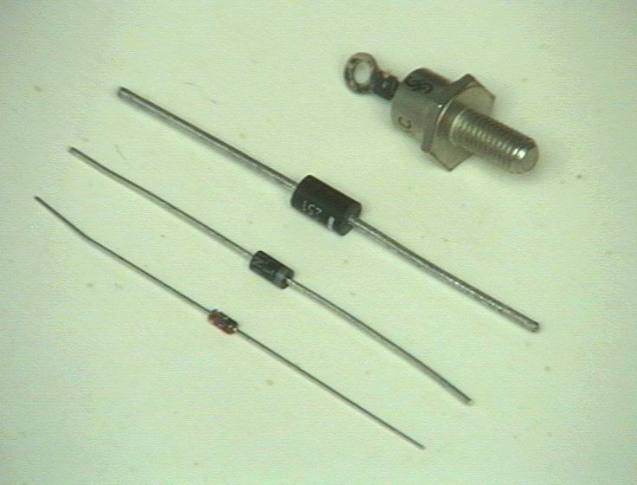

Светодиод
Светодиод (сокращенно LED – light emitting diode) представляет собой полупроводниковый прибор, излучающий свет при пропускании через него тока в прямом (проводящем) направлении. Светодиоды применяются в тех случаях, когда необходимы надежные, экономичные и недорогие индикаторные элементы. На рисунке представлены несколько вариантов конструктивного исполнения светодиодов. Цвет излучения зависит от используемого полупроводникового материала.
Преимущества светодиодов перед лампами накаливания:
- Меньшая потребляемая мощность;
- Меньшая чувствительность к вибрациям;
- Отсутствие инерционности;
- Больший срок службы.
Недостатки светодиодов по сравнению с лампами накаливания:
- Не все цвета можно реализовать;
- Сила света плохо поддается регулированию.
Характеристика светодиода
Обычные светодиоды работают при пря-мом токе I_{F} ≅ 20 мА. При этом падение напряжения на диоде различное, в зависимости от цвета излучения. Ток через светодиод ограничивают соответствующим балластным резистором R_{V}.
Практическое применение:
Светодиоды имеют очень широкую область применения, например, для контроля режимов работы, для контроля уровня записи или в системах сигнализации. Сверхяркие светодиоды выполняют функции стоп-сигналов на автомобилях. С помощью разноцветных светодиодов можно отображать выполнение различных функций на панелях управления.
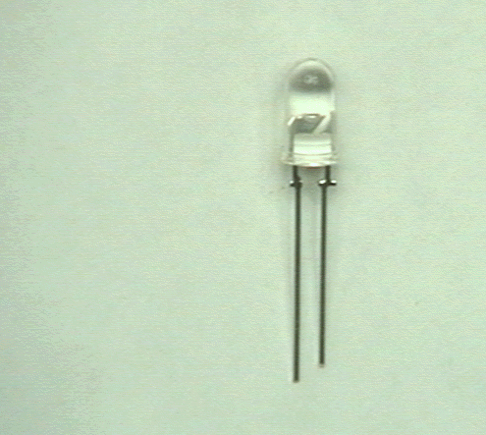
Анод
Катод
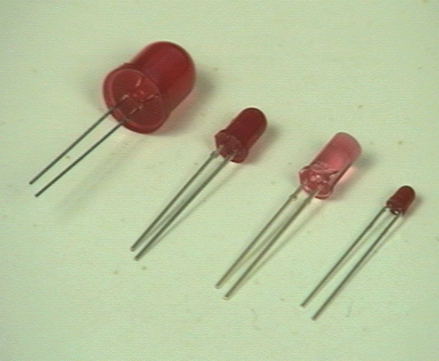

В промышленности и в быту часто требуется ток, текущий в одном направлении: либо постоянный по величине ток (например, для питания радиоаппаратуры), либо пульсирующий ток (например, для зарядки аккумуляторов).
t
i
пульсирующий ток
t
i
пульсирующий ток
постоянный ток
Получить постоянный или пульсирующий ток (напряжение) из переменного можно с помощью выпрямителя. В настоящее время для изготовления выпрямителей в основном используются диоды, – полупроводниковые приборы, которые проводят электрический ток в одном направлении и не проводят в обратном. Таким образом, диод пропускает через себя ток только от анода к катоду, а от катода к аноду ток протекать через диод не может.
Кроме диода выпрямитель обычно содержит трансформатор для преобразования переменного напряжения сети в переменное напряжение нужной величины. В простейшем случае потребитель пульсирующего тока (который для простоты можно изобразить на схеме в виде сопротивления) подключается к вторичной обмотке трансформатора через диод.
VD1
~
R1
T1
~
t
u
t
u
Поскольку в такой схеме диод пропускает ток через нагрузку только в одном направлении, на ней формируется пульсирующее напряжение одной полярности, которое существует в течение одной половины периода входного напряжения. По этой причине схема носит название однополупериодного выпрямителя.
Более сложные, но с лучшими характеристиками двухполупериодные выпрямители содержат два или четыре диода. Ниже представлен двухполупериодный выпрямитель, состоящий из четырёх диодов.
VD1
~
R1
T1
~
t
u
t
u
VD3
VD4
VD2
В этой схеме в течение первой половины периода открываются диоды VD2 и VD3, что позволяет пропустить ток через нагрузку R1 справа налево. В течение второй половины периода открыты диоды VD1 и VD4, что также вызывает ток через нагрузку R1 справа налево. Таким образом, через нагрузку течёт пульсирующий ток одного направления в течение каждого полупериода и на резисторе R1 формируется пульсирующее напряжение одной полярности.
Для получения на нагрузке постоянного напряжения (тока) схема выпрямителя должна быть дополнена сглаживающим фильтром. В простейшем случае роль такого фильтра может сыграть конденсатор, который состоит из двух металлических пластин, изолированных друг от друга с помощью диэлектрика. Если конденсатор подключить к источнику, на его пластинах будут накапливаться положительные и отрицательные заряды. В этом случае конденсатор заряжается и на нём появляется напряжение. Если заряженный конденсатор отключить от источника и подсоединить к нагрузке, он создаст ток через нагрузку, но при этом будет разряжаться, а напряжение на нём будет падать.
Таким образом, подключённый параллельно нагрузке конденсатор, в течение некоторого времени сможет играть роль источника. Он будет создавать ток через нагрузку в те моменты времени, когда этого не смогут делать закрытые диоды выпрямителя. В результате на нагрузке появится сглаженное напряжение, которое по своей форме будет близко к постоянному.
Если к нагрузке однополупериодного и двухполупериодного выпрямителей подключить осциллограф, то на его экране можно будет наблюдать следующие осциллограммы.
t
u
t
u
Как видно из рисунка, в случае двухполупериодного выпрямителя пульсации напряжения получаются меньшими. Дальнейшее уменьшение пульсаций и получение постоянного напряжения (тока) может быть обеспечено с помощью более сложных сглаживающих фильтров.
В электрических схемах с полупроводниковыми диодами ток через диод может протекать только в проводящем направлении – когда потенциал анода значительно выше потенциала катода. В противоположном направлении ток через диод протекать не может. Поэтому если в электрическую цепь включен источник переменного тока, ток проходит через диод только в течение одного полупериода. В другом полупериоде ток через диод не проходит. На использовании описанного свойства диодов строятся схемы преобразования переменного тока в постоянный – выпрямители.

Варианты конструктивного исполнения полупроводниковых выпрямителей
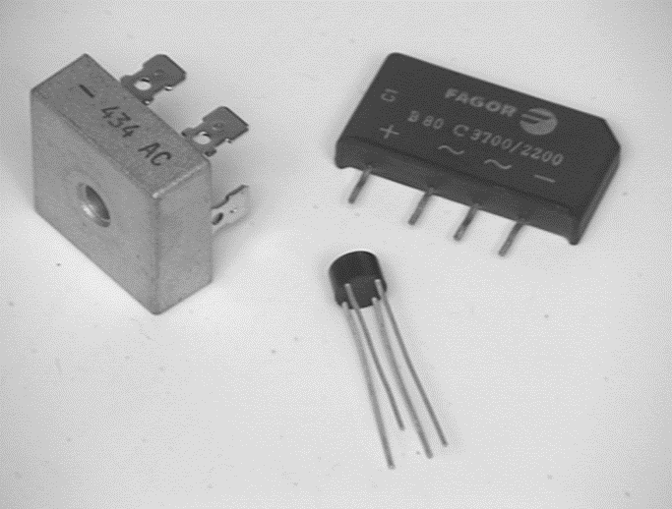
- Варианты конструктивного исполнения полупроводниковых выпрямителей.
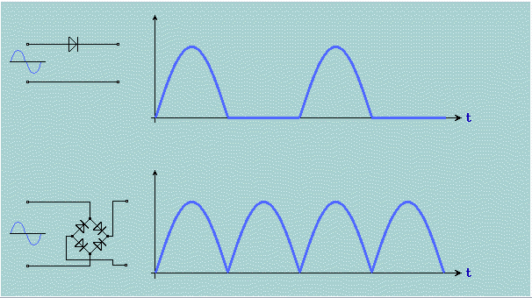

В верхней части рисунка представлена простейшая выпрямительная схема – однополупериодная, использующая только один полупериод переменного напряжения (схема с общей точкой М1). Ее недостатками являются низкое значение постоянного напряжения и значительные пульсации тока. Указанные недостатки отсутствуют в двухполупериодной мостовой схеме, представленной в нижней части рисунка (схема В2). В этой схеме выходное напряжение формируется из обоих полупериодов входного напряжения за счет прохождения тока через разные плечи моста.
Промышленностью выпускаются готовые мостовые выпрямители в виде электронных полупроводниковых приборов.

Наименование | Условное обозначение
Провод  Соединение проводов  Ответвление проводов  Патрон с электрической лампой  Выключатель  Штепсельное соединение разъёмное  Штепсель (штепсельная вилка)  Гнездо (штепсельная розетка)  Предохранитель | 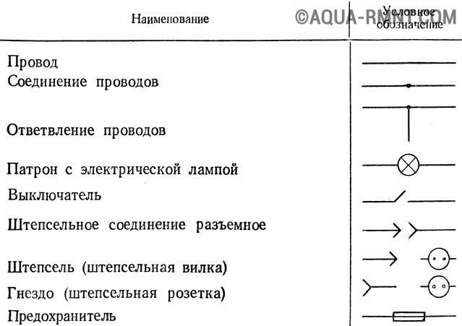

Элемент электрической цепи | Условное обозначение
Лампа накаливания  Электрический звонок  Резистор  Нагревательный элемент  Плавкий предохранитель  Реостат  Штемпельное соединение  Кнопка | 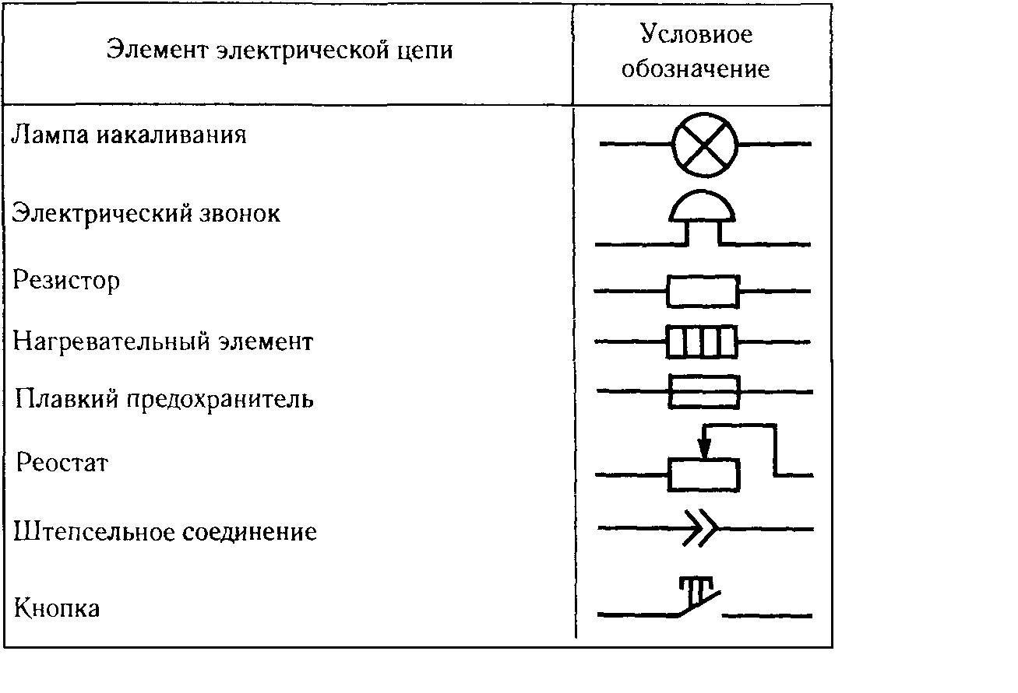

Условные графические обозначения
некоторых элементов электрических схем
Наименование | Обозначение
Резистор постоянный  Резистор переменный  Диод  Конденсатор постоянной ёмкости  Предохранитель плавкий  Элемент нагревательный  Корпус  Обмотка добавочных полюсов (токовая) | 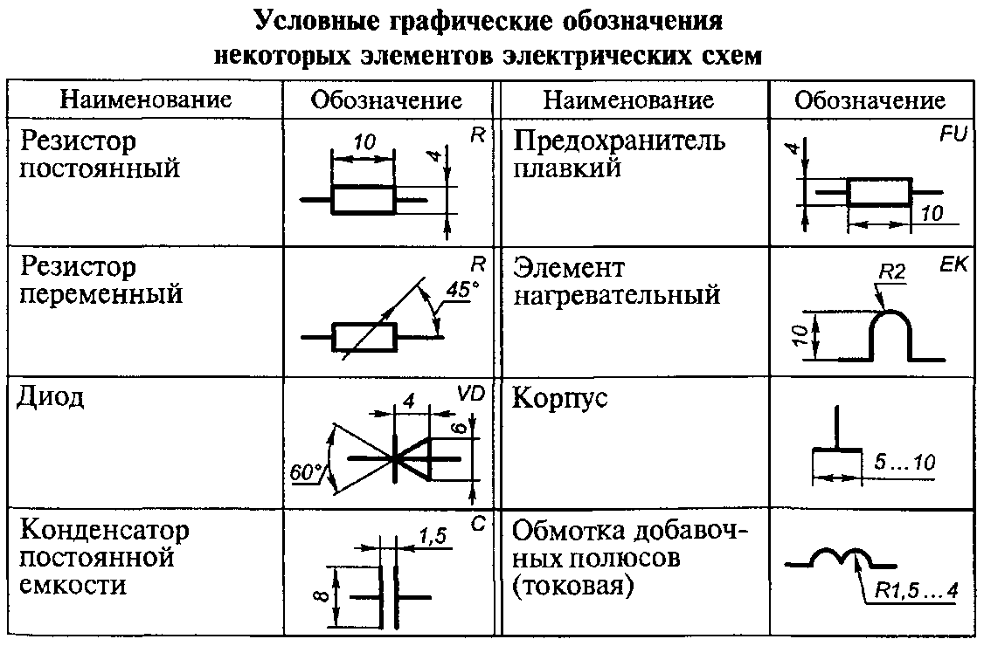  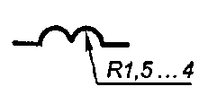  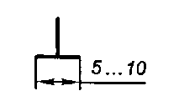  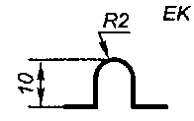  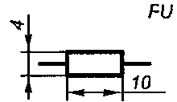  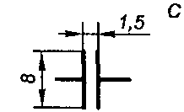  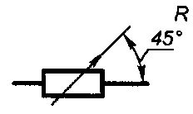

Множители и приставки для образования
десятичных кратных и дольных единиц
Множитель | Приставка | Обозначение
Множитель | Приставка | международное | русское
10²⁴ | иотта | Y | И
10²¹ | зетта | Z | З
10¹⁸ | экса | E | Э
10¹⁵ | пета | P | П
10¹² | тера | T | Т
10⁹ | гига | G | Г
10⁶ | мега | M | М
10³ | кило | k | к

Для чего? Цель, задачи
Кто? Исполнитель Квалификация
Что? Идея Новизна, …
Как? Технология преобразования Целесообразность
Из чего? Обрабатываемый объект Оптимальность
Чем? Инструмент Функциональность
С помощью чего? Приспособление Эргономичность
Где? Место Пространство
Когда? Время Сроки
За счёт чего? Ресурсы, Инвестиции Экономическая эффективность
По какому праву? Право, законы Легальность
Наносит ли вред? Воздействие на экосистему Природосообразность

Источник: https://konspekta.net/megapredmetru/baza1/1382633657104.files/image026.png
Источник: https://konspekta.net/poisk-ruru/baza2/1127949870960.files/image240.jpg

